 | CÔNG TY CỔ PHẦN PHẦN MỀM QUẢNG ÍCH

TÀI LIỆU
HƯỚNG DẪN QUẢN TRỊ VÀ SỬ DỤNG HỆ THỐNG
THI TRẮC NGHIỆM TRỰC TUYẾN

Đơn vị sử dụng:
Sở Giáo dục và Đào tạo thành phố Hồ Chí Minh

Tp. Hà Nội, năm 2018
MỤC LỤC
A. GIỚI THIỆU CHUNG - 2 -
I. MỘT SỐ ĐẶC ĐIỂM - 2 -
II. GIAO DIỆN TRANG THI TRỰC TUYẾN - 3 -
III. TÍNH NĂNG NỔI BẬT - 5 -
B. QUY TRÌNH TỔ CHỨC KỲ THI - 7 -
C. HƯỚNG DẪN SỬ DỤNG - 8 -
CHƯƠNG I. DANH MỤC - 8 -
1. Danh mục mức độ: - 8 -
2. Danh mục thang điểm: - 8 -
4. Trạng thái thi học sinh - 9 -
CHƯƠNG II. NGÂN HÀNG CÂU HỎI - 10 -
1. Quản trị môn học - 10 -
2. Chương mục môn học - 10 -
3. Bài học môn học - 11 -
4. Ngân hàng câu hỏi: - 12 -
5. Duyệt ngân hàng câu hỏi - 15 -
CHƯƠNG III. NGÂN HÀNG ĐỀ - 16 -
1. Ma trận đề: - 16 -
2. Đề gốc - 19 -
3. Đề hoán vị - 20 -
CHƯƠNG IV. QUẢN LÝ THI - 22 -
1. Quản lý kỳ thi - 22 -
2. Quản lý đề thi kỳ thi - 24 -
3. Quản lý thí sinh dự thi - 24 -
4. Sinh số báo danh: - 26 -
5. In thẻ dự thi - 28 -
6. Tạo ca thi - 28 -
7. Nhập kết quả thi - 29 -
CHƯƠNG V. GIÁM SÁT QUÁ TRÌNH THI - 30 -
1. Giám sát kỳ thi - 30 -
2. Danh sách học sinh trong ca thi - 31 -
CHƯƠNG VI. BÁO CÁO, THỐNG KÊ - 33 -
1. Danh sách kết quả thi - 33 -
2. Thống kê kết quả thi theo môn - 34 -
3. Thống kê lựa chọn đáp án - 34 -
4. Thống kê số lượng câu trả lời - 35 -
5. Một số biểu thống kê khác - 35 -
CHƯƠNG VII. ĐĂNG KÝ DỰ THI - 36 -
1. Đăng ký dự thi cấp phòng - 36 -
2. Danh sách dự thi cấp phòng - 36 -
3. Đăng ký dự thi cấp Sở - 37 -
4. Danh sách dự thi cấp Sở - 37 -
CHƯƠNG VIII. THI TRỰC TUYẾN - 38 -
1. Hướng dẫn đăng nhập: - 38 -
2. Giao diện trang thi - 39 -
3. Hướng dẫn vào kỳ thi: - 39 -
4. Hướng dẫn làm bài thi - 40 -
5. Hướng dẫn thoát khỏi trang thi - 41 -

A. GIỚI THIỆU CHUNG

“Hệ thống thi trắc nghiệm trực tuyến” ThoCUNtạo lập dần tư duy độc lập cho từng em học sinh.
Mọi thắc mắc, yêu cầu hỗ trợ xin liên hệ:
- Phòng Chăm sóc khách hàng, Công ty cổ phần phần mềm Quảng Ích
- Hotline hỗ trợ: 1900.4740 - Email hỗ trợ: support@quangich.com
- Địa chỉ: : Z5-46, Trung tâm thương mại LEPARC, Km1.5 Pháp Vân, Công viên Yên Sở, phường Yên Sở, quận Hoàng Mai, Tp Hà Nội.

I. MỘT SỐ ĐẶC ĐIỂM
- Đây là hệ thống được quản lý thống nhất từ cấp Sở GD&ĐT, Phòng GD&ĐT và đơn vị nhà trường (THPT, GDTX, THCS, Tiểu học). Các số liệu được liên thông và được tổng hợp từ chi tiết đến số liệu tổng quan trong năm học hoặc nhiều năm học.
- Hệ thống được Cục CNTT – Bộ GD&ĐT thẩm định về công nghệ và đã được vận hành thành công với số lượng truy cập đạt 45.000 học sinh dự thi như tại Sở GD&ĐT TP HCM, Cục khảo khí – Bộ GD&ĐT thẩm định đánh giá đáp ứng nghiệp vụ thi trực tuyến.
- Cơ sở dữ liệu phục vụ cho thi Quốc Gia được phối hợp bởi Trung tâm CNTT của Đại học Quốc gia.
- Cho phép đơn vị tiến hành tổ chức các kỳ thi nhanh chóng, gọn nhẹ đảm bảo tính linh hoạt khi xây dựng, phát triển và cập nhật ngân hàng câu hỏi.
- Đơn vị được trải nghiệm phần mềm từ khâu tổ chức đến khi hoàn thiện thi, trước khi có kế hoạch triển khai đại trà với kinh phí hợp lý.
- Các nhóm chức năng:
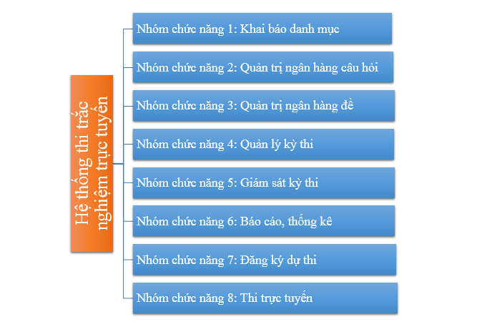

II. GIAO DIỆN TRANG THI TRỰC TUYẾN
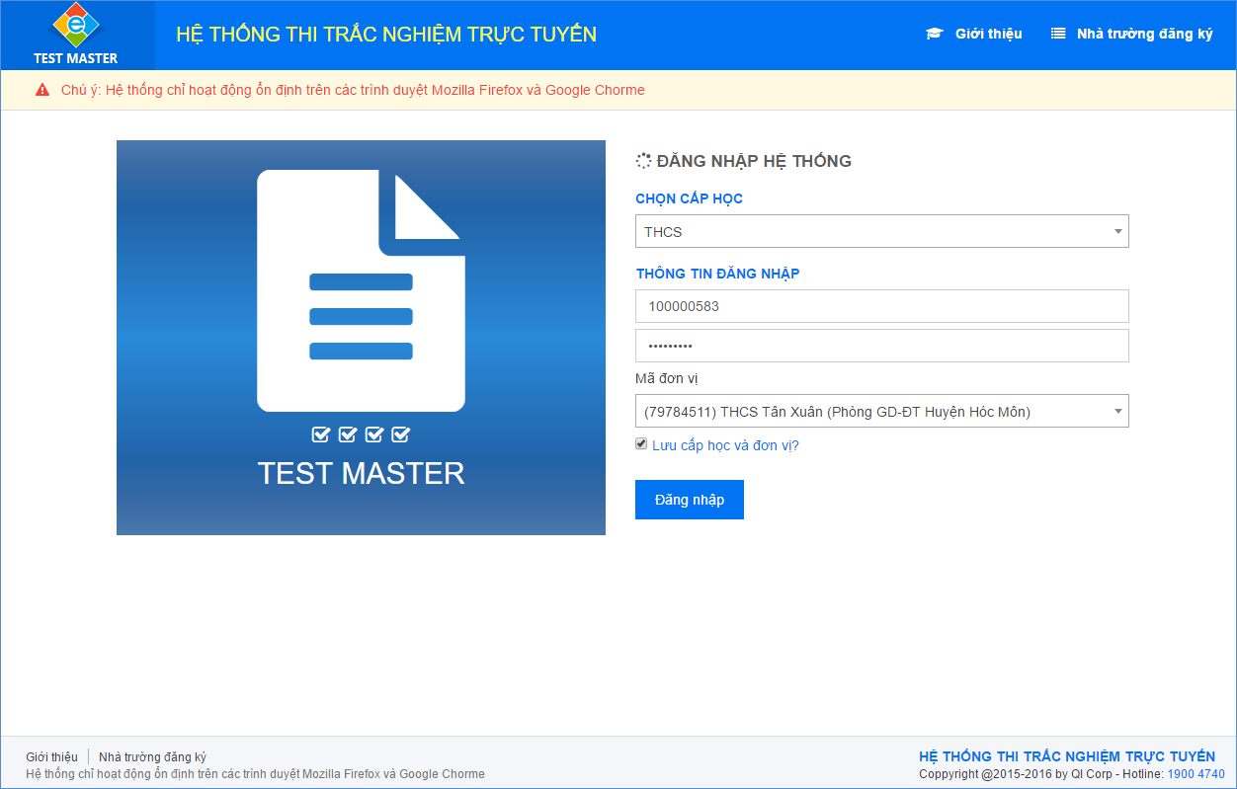
Hình 1 - Màn hình đăng nhập của thí sinh dự thi
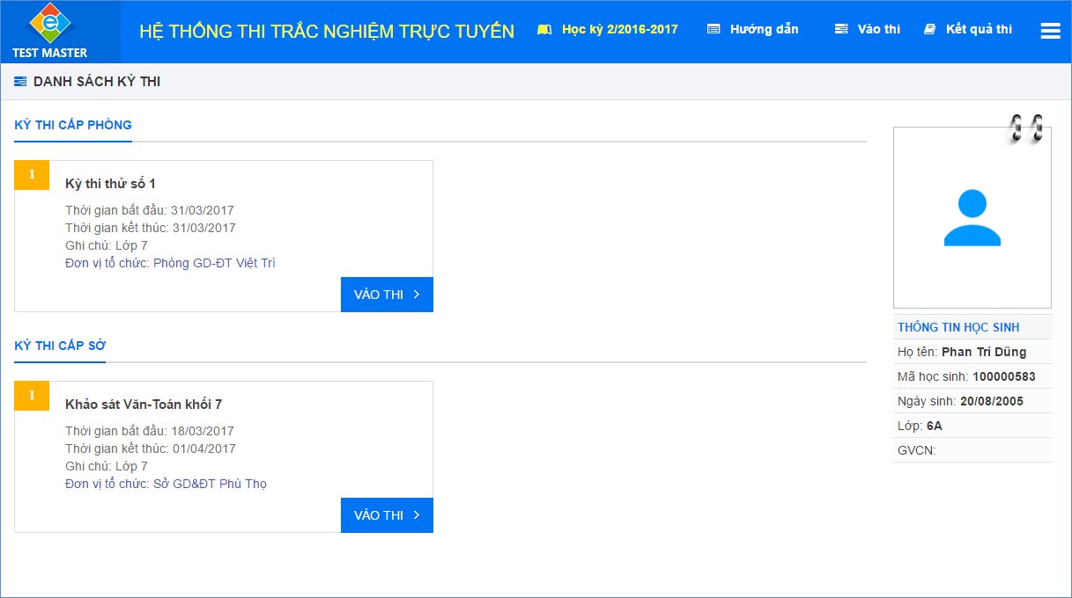
Hình 2 - Màn hình đăng nhập thành công
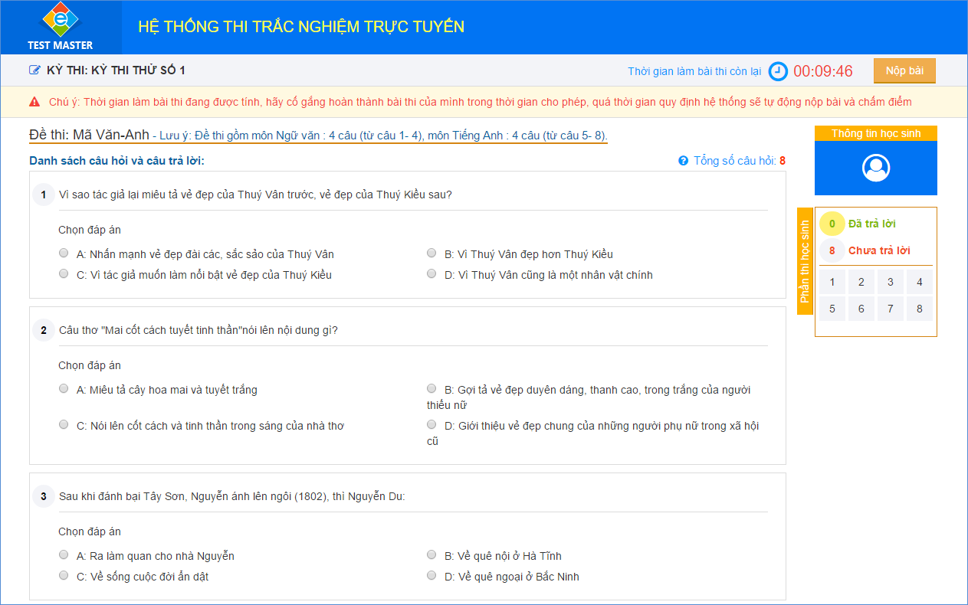
Hình 3 - Giao diện màn hình bài thi
- Trên màn hình được hiển thị chi tiết tổng số câu hỏi, tổng thời gian bài thi, ngày bắt đầu thi, thời gian đếm ngược.
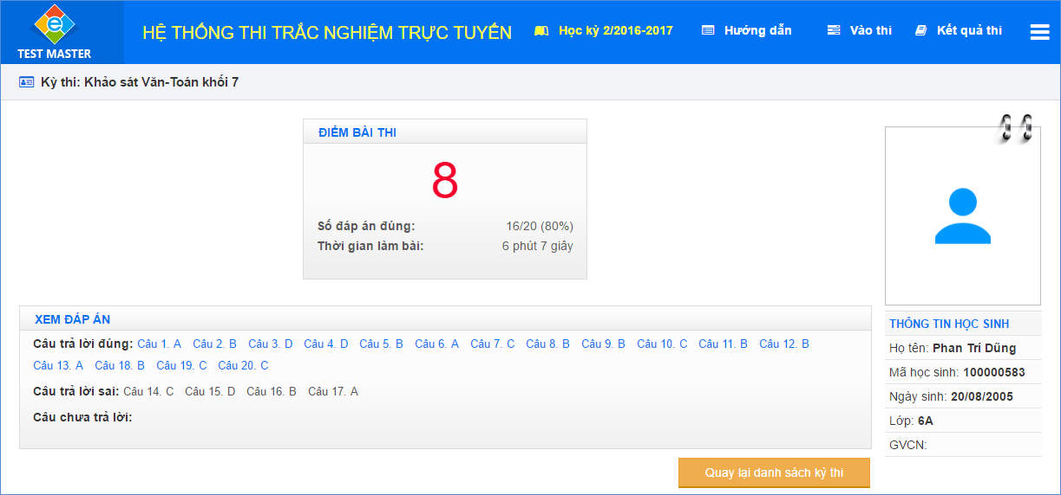
Hình 4 - Giao diện màn hình khi người học nộp bài và xem kết quả kiểm tra
- Màn hình hiển thị chi tiết kết quả bài làm của thí sinh, số câu trả lời đúng, trả lời sai, chưa hoàn thành, tổng điểm.

III. TÍNH NĂNG NỔI BẬT
1. Dành cho thí sinh
- Đăng nhập hệ thống nhanh, dễ dàng theo hướng dẫn của giám thị.
- Biết được kết quả ngay sau khi kết thúc bài thi và có thể xem lại điểm các kỳ thi đã thực hiện trước đó.
2. Dành cho quản trị viên
- Giám sát trực tuyến trong suốt quá trình làm bài thi của thí sinh.
- Dễ dàng quản lý môn thi, chủ đề kiến thức và ngân hàng câu hỏi.
- Hỗ trợ nhập trực tiếp hoặc import ngân hàng câu hỏi từ word, excel (bao gồm các dữ liệu phức tạp như hình ảnh, công thức, …) với thao tác đơn giản.
- Xây dựng ma trận đề từ ngân hàng câu hỏi với khả năng kết hợp nhiều môn học trong 01 đề. Từ đó tạo ra tổ hợp các đề hoán vị, qua đó đảm bảo khả năng các thí sinh làm trùng đề trong phòng thi là thấp nhất.
- Áp dụng nhiều chế độ bảo mật đề thi, ca thi.
- Hệ thống có các phương án dự phòng các trường hợp sự cố phát sinh như: mất điện, mất kết nối internet, sự cố của máy tính trạm…
- Thống kê báo cáo chi tiết, tổng quan; kết xuất biểu đồ phục vụ công tác quản lý.
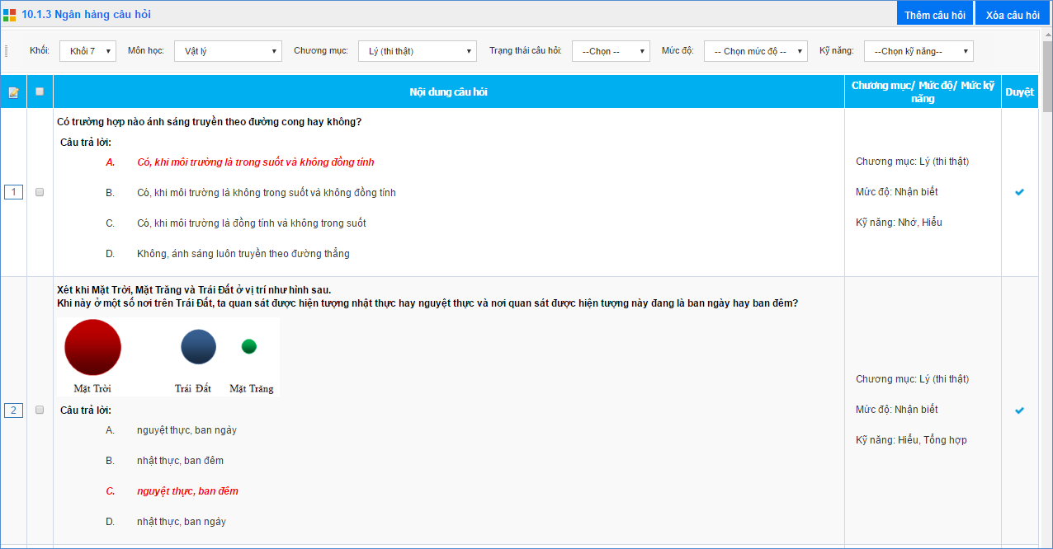
Hình 5 – Màn hình ngân hàng câu hỏi
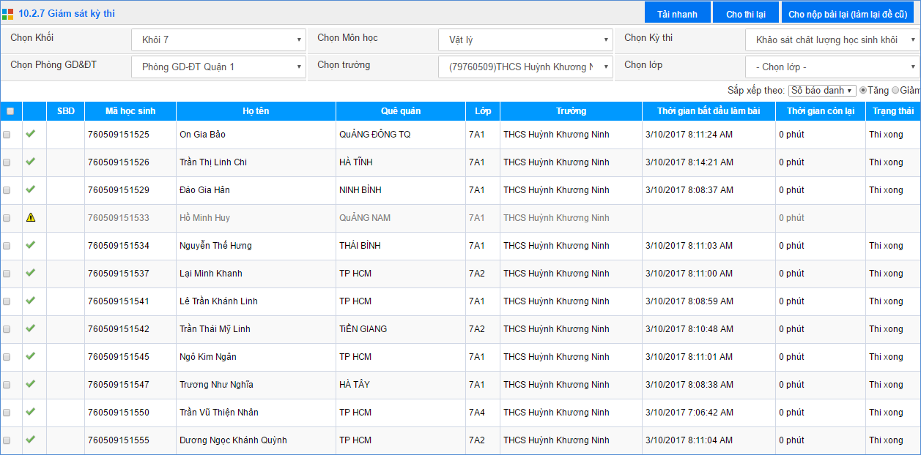
Hình 6 – Màn hình giám sát kỳ thi

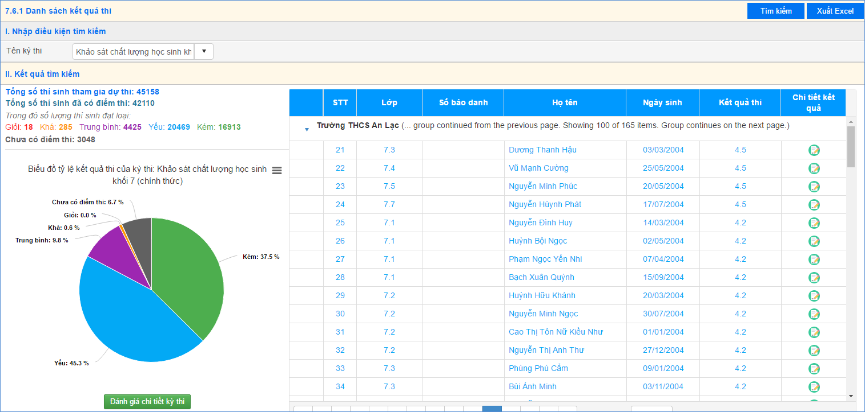
Hình 7- Màn hình danh sách kết quả thi

B. QUY TRÌNH TỔ CHỨC KỲ THI
Quy trình | Nội dung | Phiên bản | Ghi chú
Bước 1 | Khai báo ngân hàng câu hỏi | Quản trị Trường/Phòng/Sở | Nhóm chức năng 02
Bước 2 | Tạo đề | Quản trị Trường/Phòng/Sở | Nhóm chức năng 03
Bước 3 | Khai báo kỳ thi | Quản trị Trường/Phòng/Sở | Nhóm chức năng 04
Bước 4 | Ghép đề thi vào kỳ thi | Quản trị Trường/Phòng/Sở | Nhóm chức năng 04
Bước 5 | Lập danh sách thí sinh dự thi |  | Nhóm chức năng 07
5a | Ghép thí sinh vào kỳ thi | Quản trị Trường | Trong trường hợp kỳ thi do trường tổ chức
5b | Đăng ký thí sinh dự thi | Quản trị Trường | Trong trường hợp kỳ thi do Phòng/Sở tổ chức
Bước 6 | Tạo số báo danh, tạo ca thi | Quản trị Trường/Phòng/Sở | Nhóm chức năng 04
Bước 7 | Thí sinh đăng nhập làm bài thi | Địa chỉ thi trực tuyến | Nhóm chức năng 08
Bước 8 | Giám sát kỳ thi, xử lý sự cố phát sinh | Quản trị Trường/Phòng/Sở | Nhóm chức năng 05
Bước 9 | Tổng hợp kết quả | Quản trị Trường/Phòng/Sở | Nhóm chức năng 06

C. HƯỚNG DẪN SỬ DỤNG

CHƯƠNG I. DANH MỤC
Mô tả: Chương này giới thiệu một số danh mục đã được khai báo trước, sử dụng cho các kỳ thi đang diễn ra hoặc sắp diễn ra.

1. Danh mục mức độ:
Mô tả: các câu hỏi hoặc bài tập được phân loại theo các “mức độ” hay độ khó. Theo quy định, mức độ được chia thành 04 loại: Nhận biết, Thông hiểu, Vận dụng và Vận dụng nâng cao.
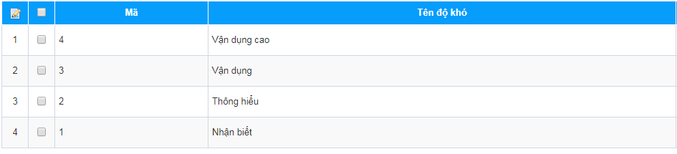

2. Danh mục thang điểm:
Mô tả: hệ thống khai báo sẵn các thang điểm, tùy thuộc môn học hoặc các tiêu chí đánh giá mà kỳ thi được lựa chọn thang điểm khác nhau. Có 03 thang điểm được hệ thống khai báo sẵn là: thang điểm 10, thang điểm 50 và thang điểm 100.
3. Danh mục kỹ năng:
Mô tả: bên cạnh việc phân loại độ khó của câu hỏi theo các mức độ, câu hỏi cũng được phân loại theo kỹ năng theo từng nội dung. Cho phép người quản lý dễ dàng xây dựng các dạng đề thi hoặc ôn tập cho học sinh. Danh mục kỹ năng cũng được khai báo sẵn bao gồm:
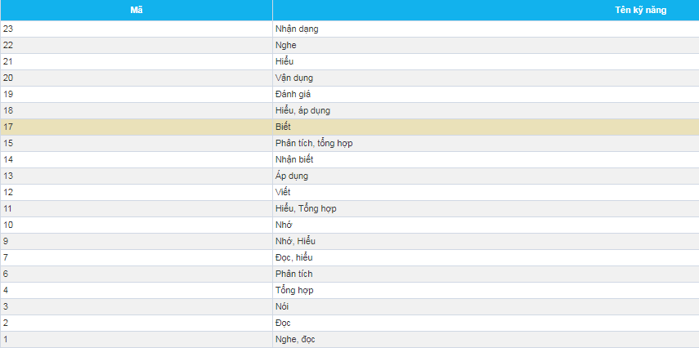

4. Trạng thái thi học sinh
Mô tả: quản trị viên khai báo và cấu hình trạng thái thi của thí sinh phù hợp với quy chế tổ chức kỳ thi.
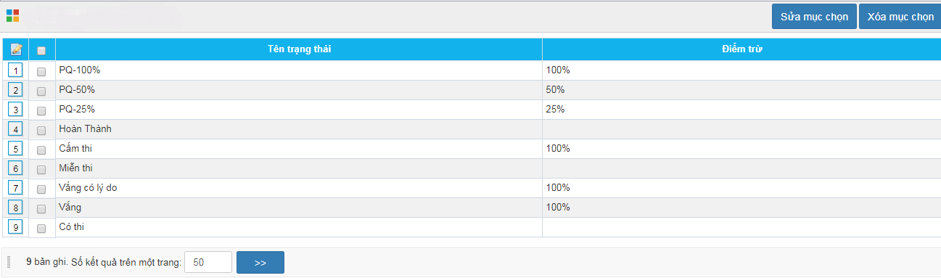
- Sửa trạng thái:
- Bước 1: Chọn trạng thái cần cập nhật thông tin
- Bước 2: Chọn “Sửa mục chọn”
- Bước 3: Cập nhật lại thông tin trạng thái
(Lưu ý: điểm trừ nhập phần trăm. Số điểm trừ tương ứng = Tổng điểm bài thi * Điểm trừ)
- Bước 4: Chọn “Lưu lại”
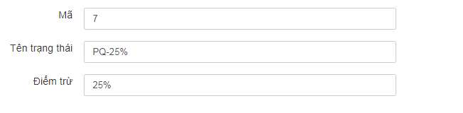
- Xóa trạng thái thi:
- Bước 1: Chọn trạng thái muốn xóa
- Bước 2: Chọn “Xóa mục chọn”
- Bước 3: Xác nhận thao tác

CHƯƠNG II. NGÂN HÀNG CÂU HỎI
Mô tả: Chương này hướng dẫn quản trị viên/Giáo viên xây dựng và quản trị kho ngân hàng câu hỏi của phần mềm thi trắc nghiệm trực tuyến.

1. Quản trị môn học
Mô tả: Danh mục môn học đã được khai báo theo chương trình giáo dục của Bộ Giáo dục và Đào tạo cho từng cấp học. Đối với các môn học ngoài chương trình, quản trị viên có thể khai báo thêm tại đây.
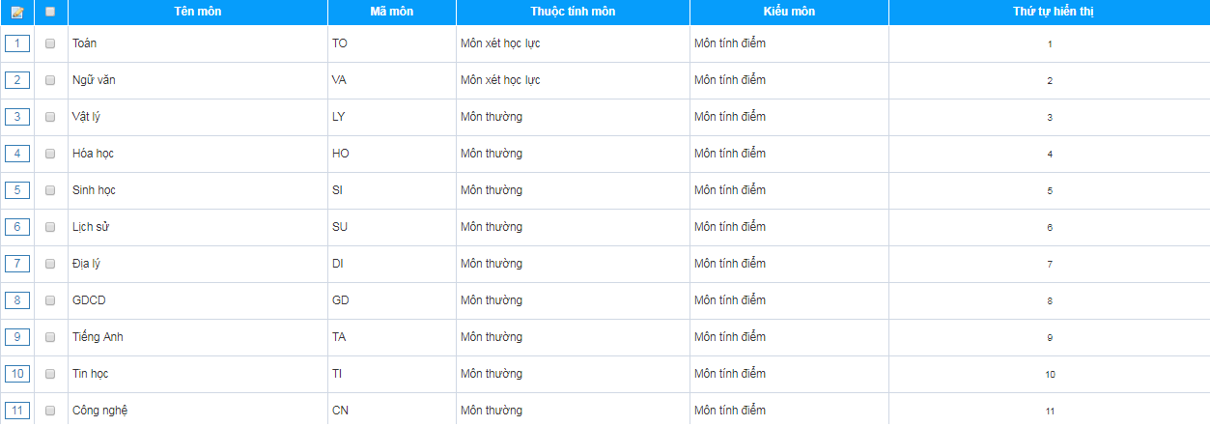
- Đối với phiên bản cấp trường:
Quản trị viên khai báo tại PM Quản lý học sinh/1.Khai báo/Danh mục môn học.
- Đối với phiên bản cấp Phòng giáo dục/Sở giáo dục:
- Bước 1: Chọn “Thêm mới”
- Bước 2: Nhập thông tin môn học
- Bước 3: Chọn “Ghi” hoặc “Ghi và thêm”
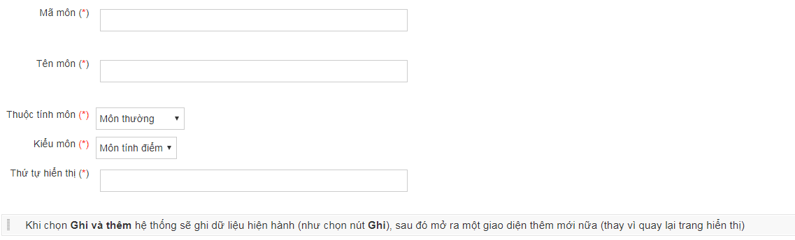

2. Chương mục môn học
Mô tả: quản trị viên khai báo chương mục môn học theo phân phối chương trình. Qua đó, dễ dàng thiết lập bộ đề thi hoặc giới hạn nội dung ôn luyện cho học sinh.
- Thêm mới chương mục:
- Bước 1: Chọn “Thêm mới chương mục”
- Bước 2: Chọn Môn học/Khối học
- Bước 3: Nhập thông tin chương mục
- Bước 4: Chọn “Ghi” hoặc “Ghi và thêm”
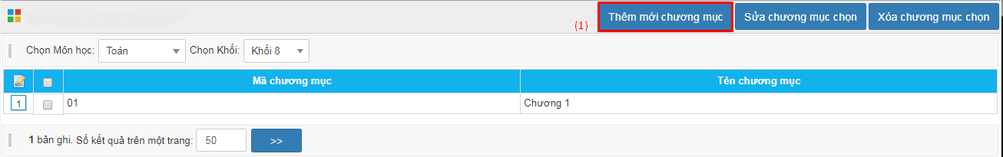
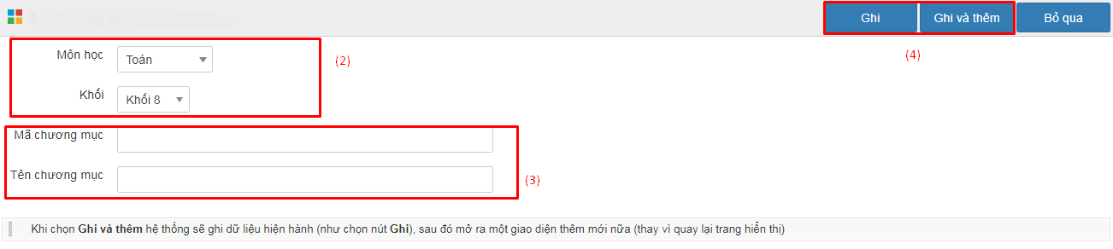
- Sửa chương mục:
- Bước 1: Chọn chương mục cần cập nhật lại thông tin
- Bước 2: Chọn “Sửa chương mục chọn”
- Bước 3: Cập nhật lại thông tin chương mục
- Bước 4: Chọn “Lưu lại”
- Xóa chương mục:
- Bước 1: Chọn chương mục cần xóa
- Bước 2: Chọn “Xóa chương mục chọn”
- Bước 3: Xác nhận thao tác
# Lưu ý: Các thông tin thuộc chương mục xóa cũng sẽ mất. Quản trị viên cần lưu ý trước khi xác nhận thao tác xóa.

3. Bài học môn học
Mô tả: Quản trị viên có thể khai báo các bài học thuộc chương mục. Bài học có thể là những chuyên đề hoặc vùng kiến thức trong chương mục.
- Thêm mới bài học:
- Bước 1: Chọn Môn học/Khối học/Chương mục
- Bước 2: Chọn “Thêm mới bài học”
- Bước 3: Nhập thông tin bài học
- Bước 4: Chọn “Ghi” hoặc “Ghi và thêm”
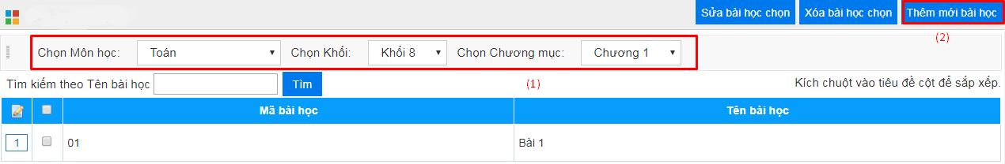
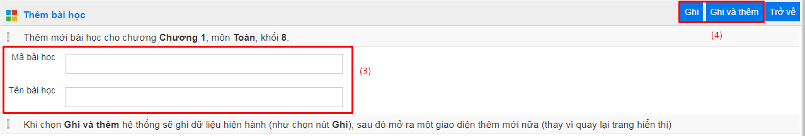
- Sửa thông tin bài học:
- Bước 1: Chọn bài học cần cập nhật lại thông tin
- Bước 2: Chọn “Sửa bài học chọn”
- Bước 3: Câp nhật lại thông tin bài học
- Bước 4: Chọn “Lưu lại”
- Xóa thông tin bài học:
- Bước 1: Chọn bài học cần xóa
- Bước 2: Chọn “Xóa bài học chọn”
- Bước 3: Xác nhận thao tác
#Lưu ý: các câu hỏi thuộc bài bài học sẽ mất nếu bài học đó bị xóa. Quản trị viên cần kiểm tra kỹ bài học cần xóa.

4. Ngân hàng câu hỏi:
Mô tả: chức năng này cho phép quản trị viên/giáo viên khai báo và quản trị ngân hàng câu hỏi của hệ thống thi trắc nghiệm trực tuyến.
- Thêm mới câu hỏi:
- Bước 1: Chọn khối học
- Bước 2: Chọn “Thêm câu hỏi”
- Bước 3: Chọn loại câu hỏi muốn thêm mới
- Bước 4: Chọn Môn học/Chương mục/Bài học/Mức độ/Kỹ năng
(Chú ý: có thể chọn trước tại bước 1)
- Bước 5: Nhập nội dung câu hỏi
- Bước 6: Chọn số đáp án và nhập nội dung các đáp án
- Bước 7: Chọn đáp án đúng
- Bước 8: Chọn “Ghi” hoặc “Ghi và thêm”
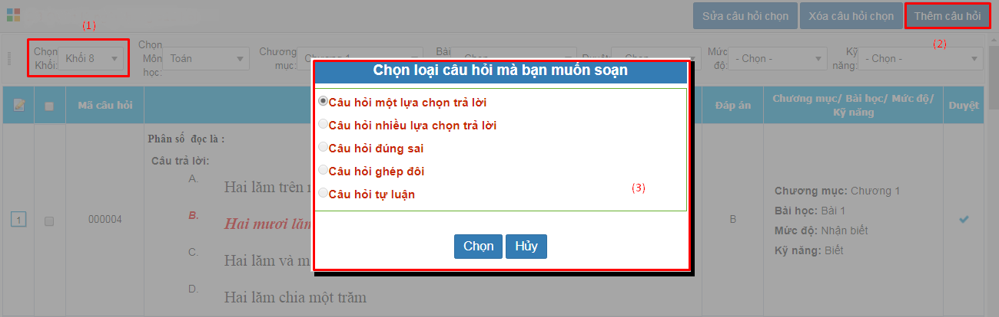
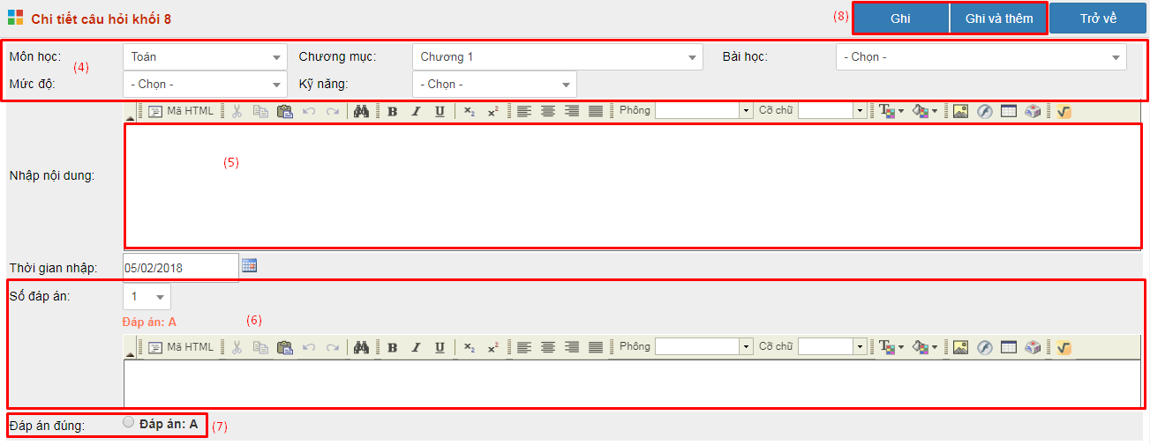
- Sửa thông tin câu hỏi:
- Bước 1: Chọn câu hỏi cần cập nhật lại thông tin
- Bước 2: Chọn “Sửa câu hỏi chọn”
- Bước 3: Cập nhật lại thông tin câu hỏi
- Bước 4: Chọn “Lưu lại”
- Xóa câu hỏi:
- Bước 1: Chọn câu hỏi cần xóa
- Bước 2: Chọn “Xóa câu hỏi chọn”
- Bước 3: Xác nhận thao tác
- Hướng dẫn soạn nội dung câu hỏi/đáp án
- Giao diện soạn nội dung:
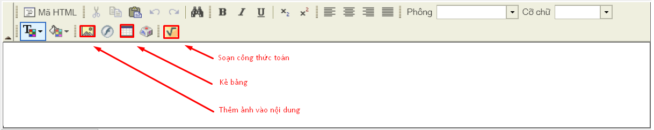
- Cách soạn nội dung :
+ Cách 1: nhập trực tiếp sử dụng các công cụ hỗ trợ có sẵn trong phần mềm
+ Cách 2: soạn trên Microsoft Word sau đó Paste vào phần nội dung
+ Cách 3: import câu hỏi từ file mẫu Word, Excel
- Hướng dẫn thêm ảnh:
+ Bước 1: Chọn biểu tượng 
+ Bước 2: Chọn tab “Tải lên”
+ Bước 3: Chọn File ảnh trong ổ cứng bằng cách “Chọn tệp” sau đó chọn “Tải lên máy chủ”
+ Bước 4: Hiệu chỉnh kích thước, căn chỉnh và nhập chú thích cho ảnh nếu có
+ Bước 5: Chọn “Đồng ý”
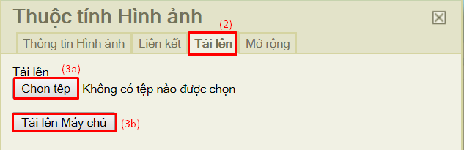
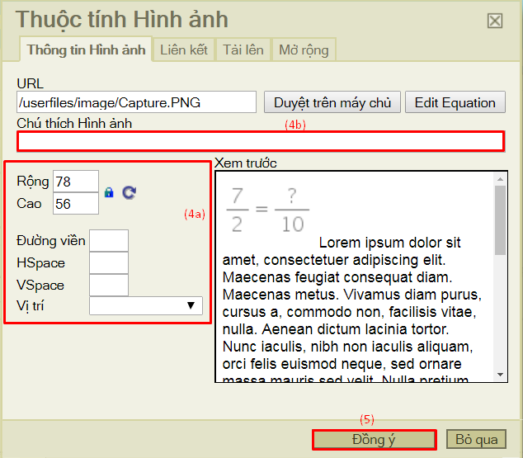
- Hướng dẫn soạn công thức toán trên phần mềm:
+ Bước 1: Chọn biểu tượng 
+ Bước 2: Trên giao diện cửa sổ mới sử dụng ứng dụng Wiris để soạn công thức
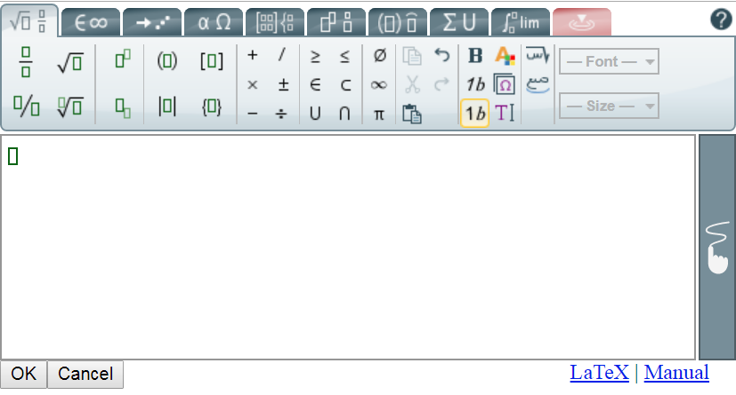

5. Duyệt ngân hàng câu hỏi
Mô tả: Sau khi nhập ngân hàng câu hỏi, để có thể sử dụng câu hỏi trong các đề thi/kiểm tra/luyện tập thì câu hỏi phải được kiểm duyệt. Quản trị viên hoặc cán bộ quản lý/phụ trách tiến hành kiểm duyệt nội dung câu hỏi tại đây.
- Duyệt câu hỏi:
- Bước 1: Chọn Khối học/Môn học/Chương mục
(Có thể sử dụng bộ lọc Bài học/Duyệt/Mức độ)
- Bước 2: Chọn câu hỏi được duyệt
- Bước 3: Chọn “Duyệt câu hỏi”
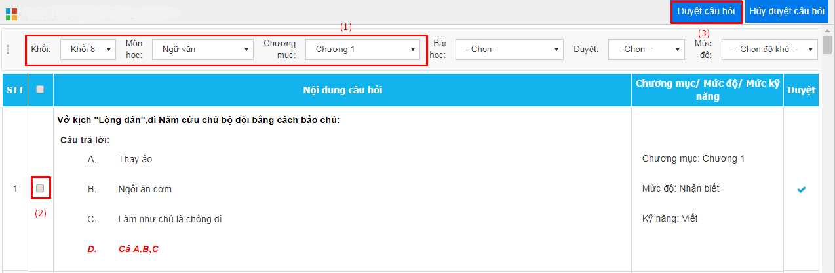
- Hủy duyệt câu hỏi:
- Bước 1: Chọn Khối học/Môn học/Chương mục
(Có thể sử dụng bộ lọc Bài học/Duyệt/Mức độ)
- Bước 2: Chọn câu hỏi cần hủy duyệt
- Bước 3: Chọn “Hủy duyệt câu hỏi”

CHƯƠNG III. NGÂN HÀNG ĐỀ
Mô tả: Chương này hướng dẫn quản trị viên khởi tạo và quản trị kho ngân hàng đề trên hệ thống thi trắc nghiệm.

1. Ma trận đề:
Mô tả: quản trị viên sử dụng chức năng này để khai báo và quản trị ma trận đề. Từ đó làm cơ sở để tạo đề thi/kiểm tra/luyện tập cho học sinh. Ma trận đề bao gồm 02 lớp thông tin:
- Lớp thông tin thứ nhất
+ Tên
+ Số câu hỏi
+ Thời gian làm bài
+ Thang điểm
+ Tỷ lệ số câu hỏi giống nhau xuất hiện trong các đề gốc
- Lớp thông tin thứ hai
+ Các môn học và vùng kiến thức tương ứng
+ Số lượng câu hỏi chia theo mức độ của các vùng kiến thức
Lưu ý: Mỗi khối học sử dụng các ma trận đề khác nhau. Vì vậy, trước mỗi thao tác được hướng dẫn dưới đây, quản trị viên tiến hành chọn khối học sau đó làm theo hướng dẫn.
- Thêm mới ma trận đề:
- Bước 1: Chọn “Thêm ma trận”
- Bước 2: Chọn Khối học/Thang điểm
- Bước 3: Nhập lớp thông tin thứ nhất của ma trận đề
- Bước 4: Chọn “Ghi” hoặc “Ghi và thêm”
- Bước 5: Khai báo lớp thông tin thứ hai bằng cách chọn biểu tượng trong cột “Chi tiết ma trận” tương ứng ma trận mới thêm
- Bước 6: Chọn “Thêm vùng kiến thức”
- Bước 7: Chọn Môn học/Chương mục/Bài học (nếu có)
- Bước 8: Nhập số lượng câu hỏi theo các mức độ
- Bước 9: Chọn “Ghi” hoặc “Ghi và thêm”
- Bước 10: Chọn ma trận đề tương ứng khối học sau đó chọn “Duyệt”
# Lưu ý:
+ Để thêm môn học khác cho ma trận, quản trị viên lặp lại thao tác từ bước 7 đến bước 9.
+ Để sử dụng được ma trận đề đã tạo thì ma trận đó phải được duyệt.
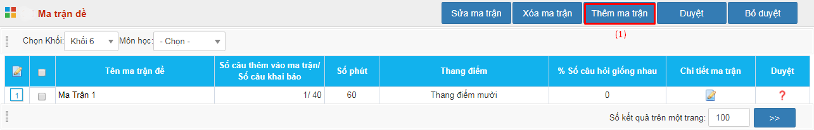
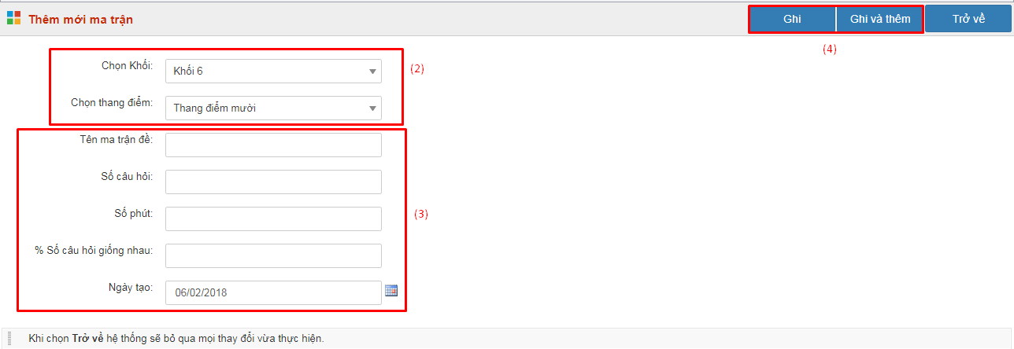
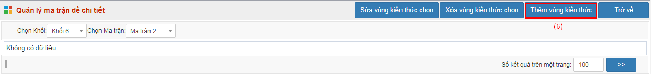
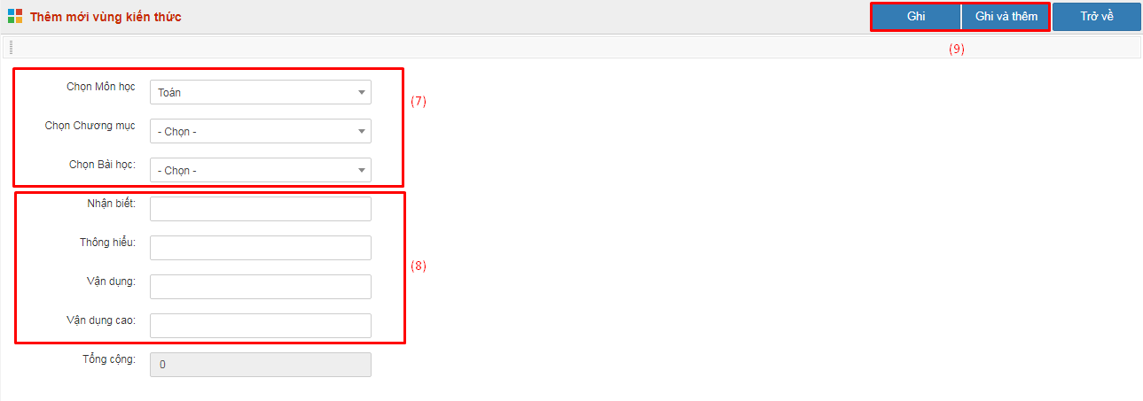
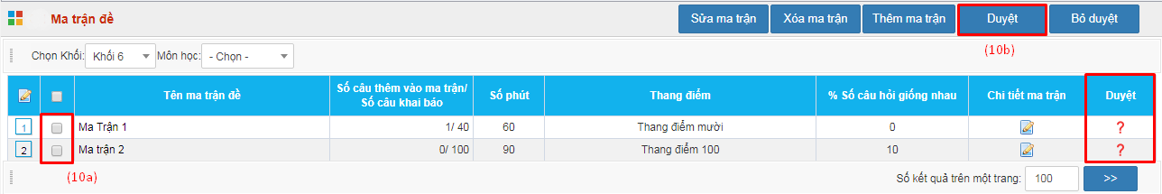
- Sửa lớp thông tin thứ nhất của ma trận đề:
- Bước 1: Chọn ma trận đề muốn cập nhật thông tin
- Bước 2: Chọn “Sửa ma trận”
- Bước 3: Cập nhật lại thông tin
- Bước 4: Chọn “Lưu lại”
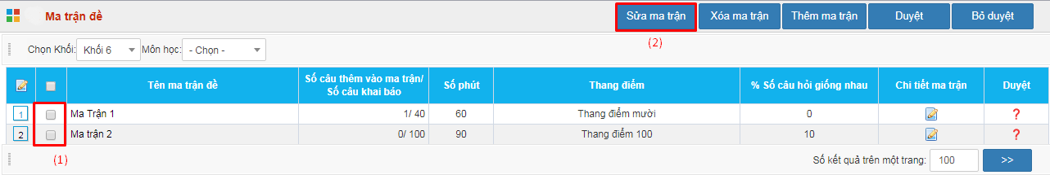
- Sửa lớp thông tin thứ hai của ma trận đề:
- Bước 1: Chọn biểu tượng trong cột “Chi tiết ma trận” tương ứng với ma trận cần cập nhật lại thông tin lớp thứ hai
- Bước 2: Chọn thông tin cần cập nhật lại
- Bước 3: Chọn “Sửa vùng kiến thức chọn”
- Bước 4: Cập nhật lại thông tin đã chọn
- Bước 5: Chọn “Lưu lại”
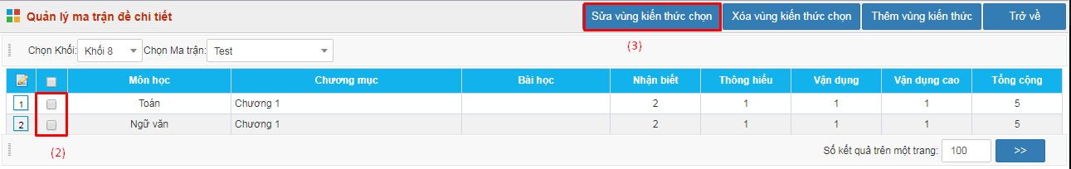
- Xóa lớp thông tin thứ hai của ma trận đề:
- Bước 1: Chọn biểu tượng trong cột “Chi tiết ma trận” tương ứng với ma trận cần cập nhật lại thông tin lớp thứ hai
- Bước 2: Chọn thông tin cần xóa
- Bước 3: Chọn “Xóa vùng kiến thức chọn”
- Bước 4: Xác nhận thao tác
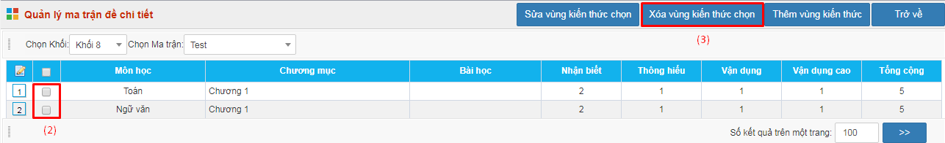
- Xóa toàn bộ thông tin ma trận đề:
- Bước 1: Chọn ma trận đề muốn xóa
- Bước 2: Chọn “Xóa ma trận”
- Bước 3: Xác nhận thao tác
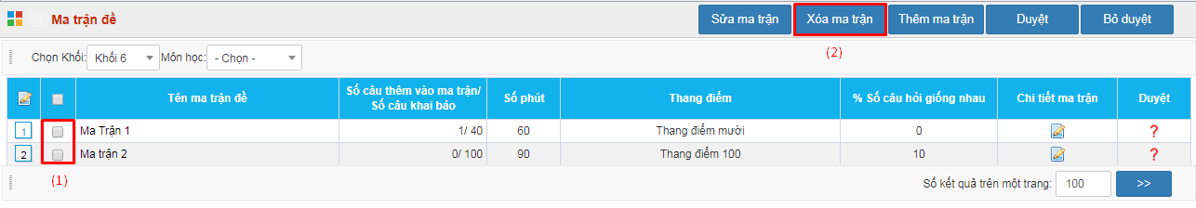
- Hủy duyệt ma trận đề:
- Bước 1: Chọn ma trận đề muốn hủy duyệt
- Bước 2: Chọn “Bỏ duyệt”
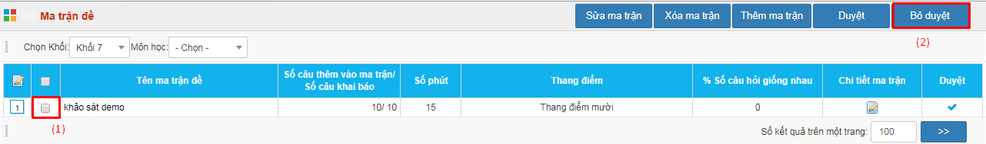

2. Đề gốc
Mô tả: sau khi xây dựng ma trận đề, quản trị viên tiến hành khởi tạo và quản trị bộ đề gốc để phục vụ các kỳ thi/kiểm tra/luyện tập cho học sinh. Có 03 chức năng chính: Tạo đề gốc/Xóa đề gốc, Duyệt/Bỏ duyệt đề gốc, Chọn lại câu hỏi.
- Tạo đề gốc:
- Bước 1: Chọn Khối học và Ma trận tương ứng
- Bước 2: Chọn “Tạo đề gốc”
- Bước 3: Nhập số lượng đề gốc muốn khởi tạo
- Bước 4: Chọn “Thực hiện”
# Lưu ý: hệ thống chọn ngẫu nhiên câu hỏi trong ngân hàng đề theo ma trận đề được chọn
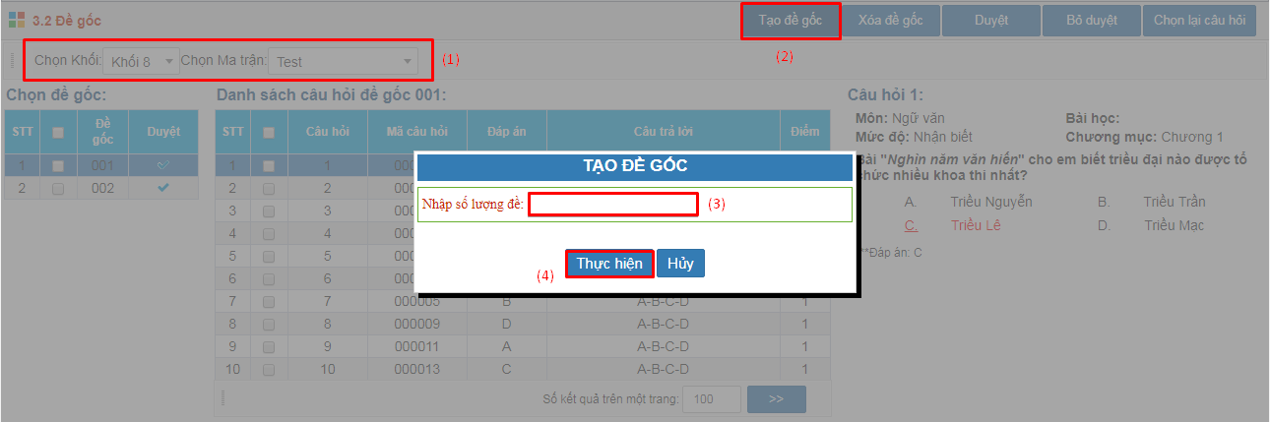
- Xóa đề gốc:
- Bước 1: Chọn đề gốc cần xóa
- Bước 2: Chọn “Xóa đề gốc”
- Bước 3: Xác nhận thao tác
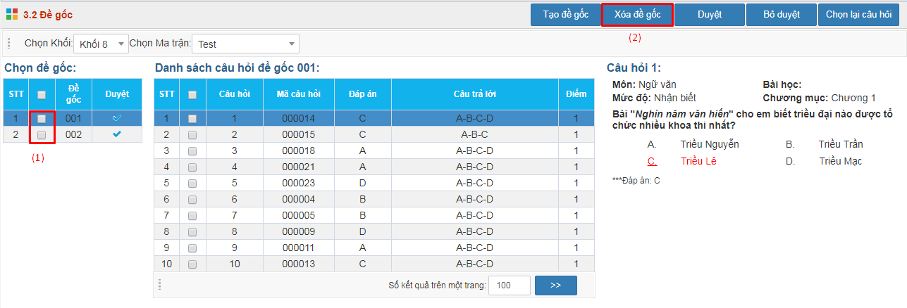
- Duyệt đề gốc (Để sử dụng đề gốc thì đề đó phải được duyệt):
- Bước 1: Chọn đề gốc muốn duyệt
- Bước 2: Chọn “Duyệt”
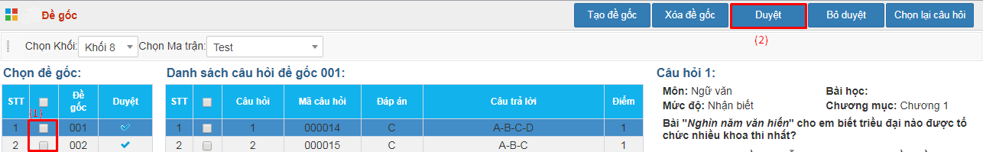
- Bỏ duyệt đề gốc:
- Bước 1: Chọn đề gốc muốn hủy duyệt
- Bước 2: Chọn “Bỏ duyệt”
- Chọn lại câu hỏi:
- Trong số câu hỏi được hệ thống chọn ngẫu nhiên trong ngân hàng câu hỏi, quản trị viên có thể đổi 1 câu hỏi khác thuộc vùng kiến thức đó.
- Giao diện hiển thị đề gốc: chọn câu hỏi tương ứng với đề gốc cần đổi, sau đó chọn “Chọn lại câu hỏi”
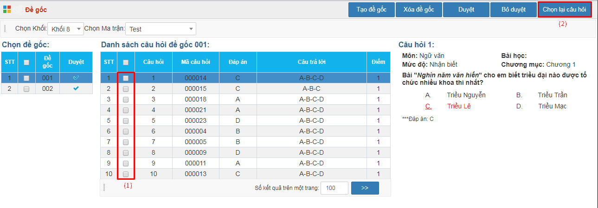

3. Đề hoán vị
Mô tả: để đảm bảo mỗi học sinh làm bài thi không bị trùng đề, quản trị viên tiến hành khởi tạo các đề hoán vị trên cơ sở các đề gốc. Phần mềm hỗ trợ 02 cách tạo đề hoán vị: thủ công và tự động. Cách tự động: hệ thống sẽ đảo ngẫu nhiên thứ tự câu hỏi, đáp án theo các vùng kiến thức và môn học đã có trong đề gốc. Cách thủ công: quản trị viên/giáo viên chủ động tạo các đề hoán vị từ đề gốc.
- Tạo đề hoán vị:
- Bước 1: Chọn Khối học/Ma trận/Đề gốc
- Bước 2: Chọn “Tạo đề hoán vị”
- Bước 3: Nhập số lượng đề hoán vị muốn tạo
- Bước 4: Chọn “Thực hiện”
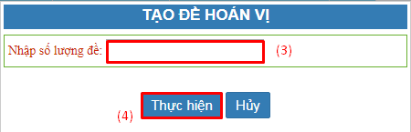
- Xóa đề hoán vị:
- Bước 1: Chọn đề hoán vị muốn xóa
- Bước 2: Chọn “Xóa đề hoán vị”
- Bước 3: Xác nhận thao tác
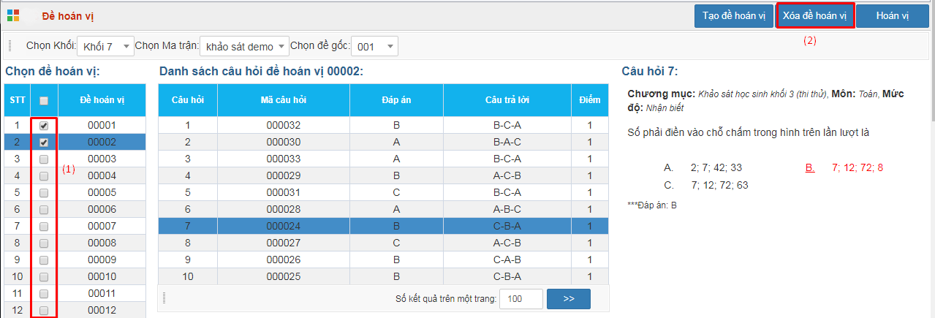

CHƯƠNG IV. QUẢN LÝ THI
Mô tả: Chương này hướng dẫn quản trị viên tổ chức kỳ thi/khảo sát/luyện tập cho học sinh. Quy trình thực hiện bao gồm các bước theo thứ tự lần lượt là : tạo kỳ thi → ghép đề thi → xác định thí sinh dự thi → Tạo SBD → Tạo phòng thi → Tạo ca thi.

1. Quản lý kỳ thi
Mô tả: Quản trị viên khai báo các kỳ thi/kiểm tra/khảo sát hay tổ chức ôn tập cho các học sinh tại đây.
- Thêm mới kỳ thi:
- Bước 1: Chọn “Thêm mới”
- Bước 2: Nhập và chọn thông tin của kỳ thi
- Bước 3: Chọn “Ghi” hoặc “Ghi và thêm”|
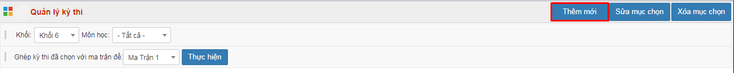
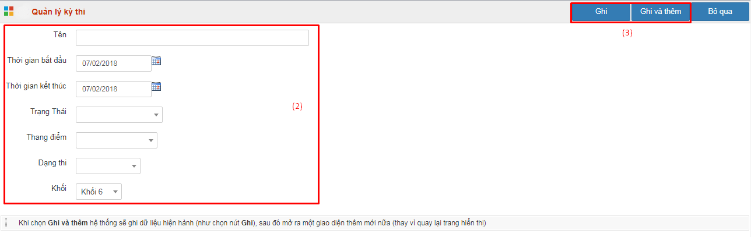
- Sửa thông tin kỳ thi:
- Bước 1: Chọn Khối học
- Bước 2: Chọn kỳ thi muốn cập nhật lại thông tin
- Bước 3: Chọn “Sửa mục chọn”
- Bước 4: Cập nhật lại thông tin kỳ thi
- Bước 5: Chọn “Lưu lại”
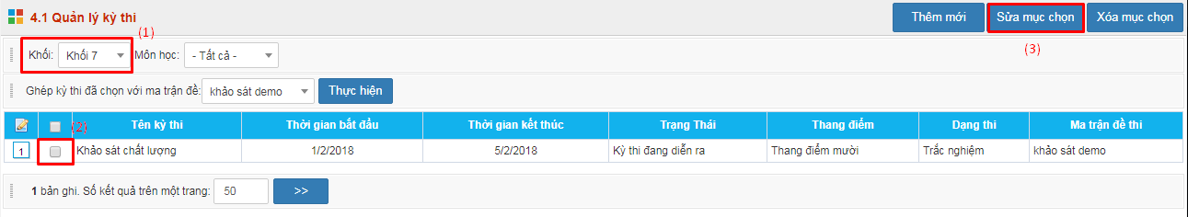
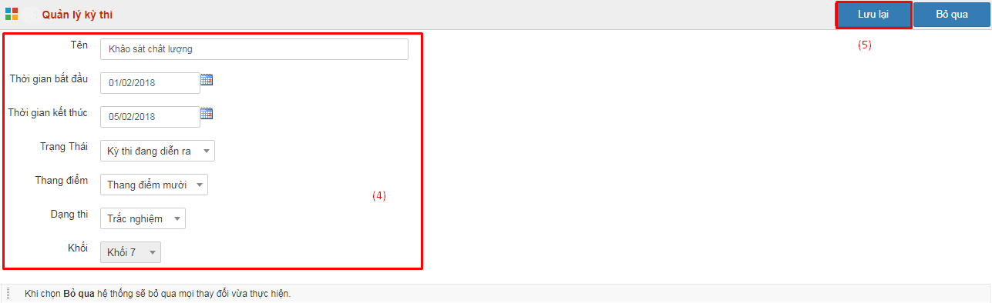
- Xóa thông tin kỳ thi:
- Bước 1: Chọn Khối học/Kỳ thi muốn xóa
- Bước 2: Chọn “Xóa mục chọn”
- Bước 3: Xác nhận thao tác xóa
# Phiên bản Quản trị cấp Phòng giáo dục và Sở giáo dục, có thêm chức năng cho phép đăng ký và khóa đăng ký thí sinh dự thi các kỳ thi mà Phòng giáo dục, Sở giáo dục tổ chức.
- Cho phép các trường đăng ký thí sinh dự thi:
- Bước 1: Chọn Khối học
- Bước 2: Chọn Kỳ thi cho phép đăng ký
- Bước 3: Chọn “Chia sẻ”
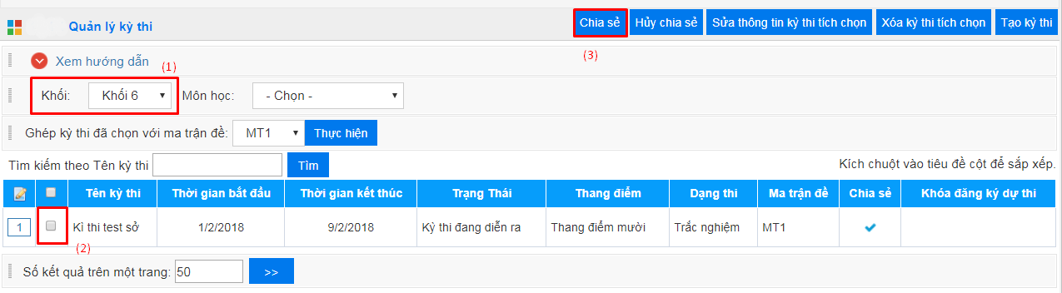
- Khóa đăng ký dự thi:
- Bước 1: Chọn Khối học
- Bước 2: Chọn kỳ thi muốn khóa đăng ký
- Bước 3: Chọn “Hủy đăng ký”
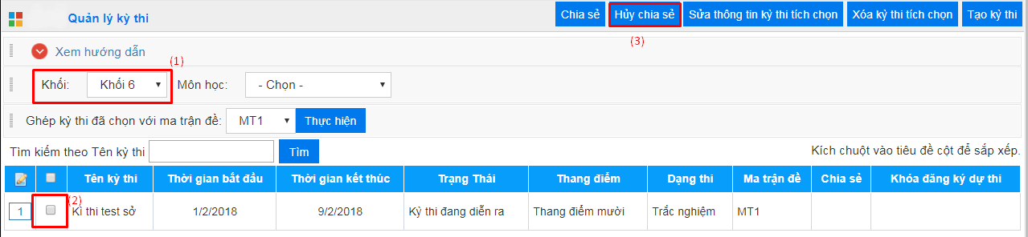

2. Quản lý đề thi kỳ thi
Mô tả: quản trị viên khai báo và quản trị đề thi cho các kỳ thi tại đây. Để chọn đề thi cho kỳ thi, quản trị viên chỉ cần ghép ma trận đề cho kỳ thi tương ứng.
- Thêm ma trận đề cho kỳ thi:
- Bước 1: Chọn Khối học/Kỳ thi
- Bước 2: Chọn ma trận đề muốn thêm
- Bước 3: Chọn “Thêm ma trận đề cho kỳ thi”
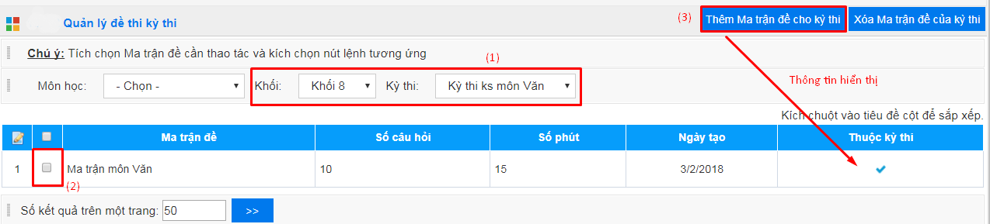
- Xóa ma trận đề của kỳ thi:
- Bước 1: Chọn Khối học/Kỳthi
- Bước 2: Chọn ma trận đề muốn xóa khỏi kỳ thi
- Bước 3: Chọn “Xóa ma trận đề của kỳ thi”

3. Quản lý thí sinh dự thi
Mô tả: quản trị viên xác định các thí sinh tham gia các kỳ thi được khởi tạo tương ứng. Chức năng này có sự khác nhau tại phiên bản quản trị cấp trường và cấp quản lý (Phòng giáo dục và Sở giáo dục).
# Phiên bản cấp trường:
- Thêm thí sinh vào kỳ thi
- Bước 1: Chọn module Ghép thí sinh kỳ thi
- Bước 2: Chọn Khối học/Lớp học (Lưu ý: Nếu chỉ chọn khối học hệ thống sẽ hiển thị danh sách học sinh toàn khối)
- Bước 3: Chọn học sinh dự thi
- Bước 4: Chọn kỳ thi
- Bước 5: Chọn “Thực hiện”
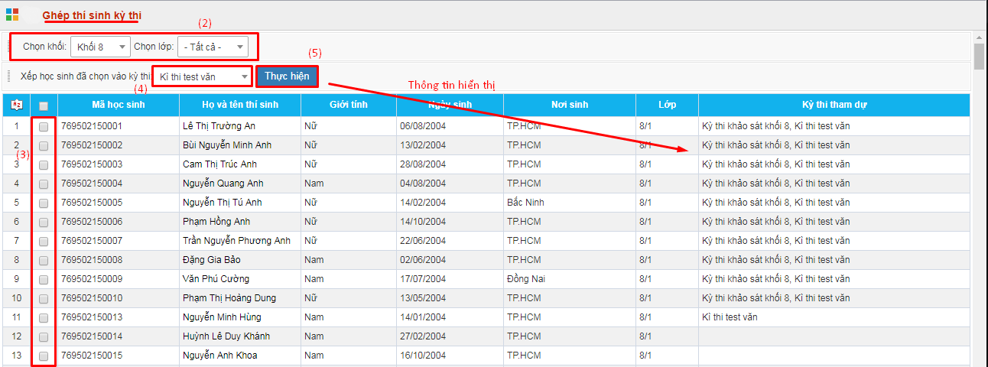
- Xóa thí sinh khỏi kỳ thi:
- Bước 1: Chọn module Quàn lý thi sinh dự thi
- Bước 2: Chọn kỳ thi
- Bước 3: Chọn thí sinh muốn xóa khỏi kỳ thi
- Bước 4: Chọn “Xóa mục chọn”
- Bước 5: Xác nhận thao tác
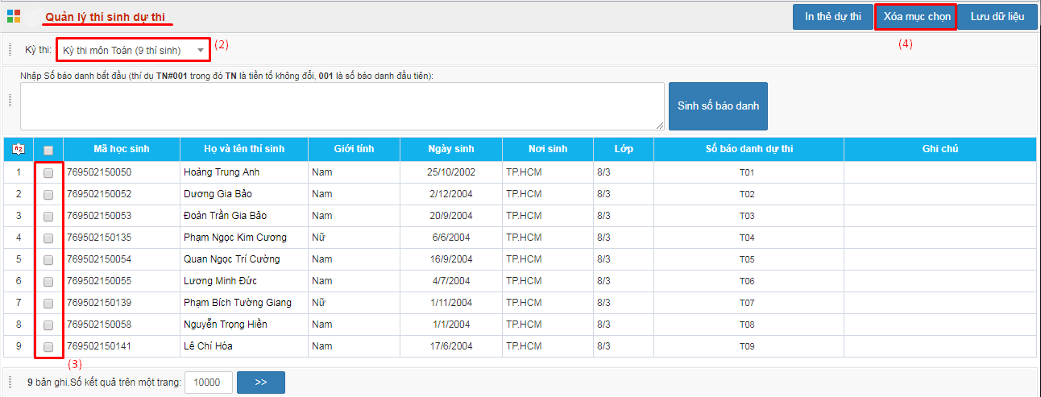
# Phiên bản quản trị cấp quản lý:
- Trường hợp 1: Xác định thí sinh dự thi từ danh sách đăng ký từ trường
- Bước 1: Chọn Kỳ thi/Phòng GD&ĐT/Trường
- Bước 2: Chọn các thí sinh được phép tham gia kỳ thi (hoặc không được phép)
- Bước 3: Chọn “Đủ điều kiện dự thi” (Hoặc chọn “Không đủ điều kiện dự thi”)
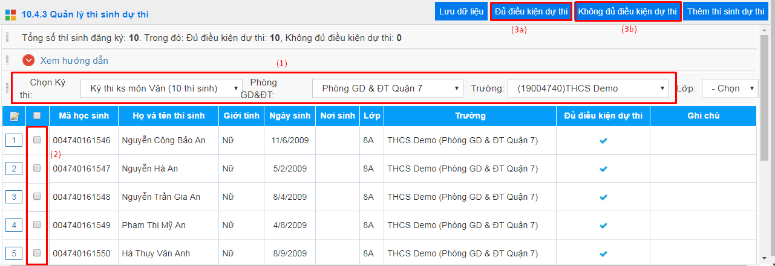
- Trường hợp 2: Ghép thí sinh dự thi
- Bước 1: Chọn “Thêm thí sinh dự thi”
- Bước 2: Chọn Phòng GD/Trường/Khối/Lớp
- Bước 3: Chọn học sinh tham gia kỳ thi
- Bước 4: Chọn kỳ thi
- Bước 5: Chọn “Thực hiện”
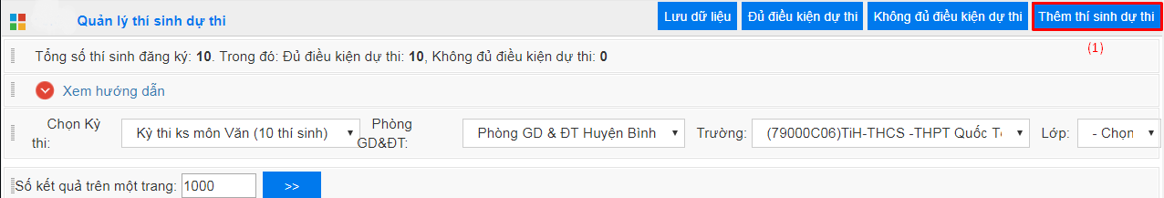
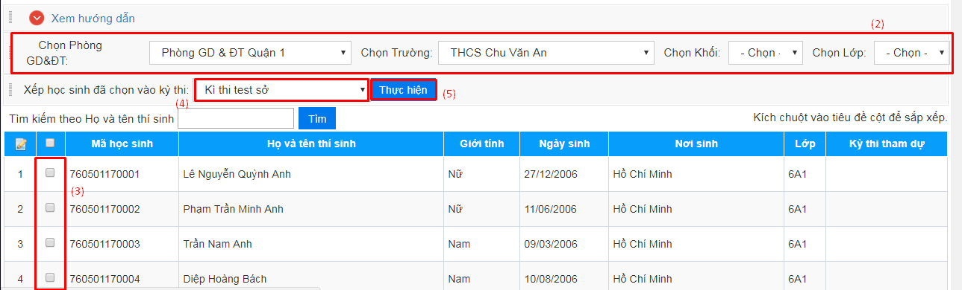

4. Sinh số báo danh:
Mô tả: quản trị viên tiến hành tạo số báo danh cho các thí sinh tham dự kỳ thi. Chức năng này cũng khác nhau tại phiên bản quản trị cấp quản lý và phiên bản cấp trường.
- Phiên bản quản trị cấp trường:
+ Cách 01: sinh số báo danh tự động
- Bước 1: Chọn module Quản lý thí sinh dự thi
- Bước 2: Chọn kỳ thi
- Bước 3: Nhập số báo danh bắt đầu
- Bước 4: Chọn thí sinh dự thi
- Bước 5: Chọn “Sinh số báo danh”
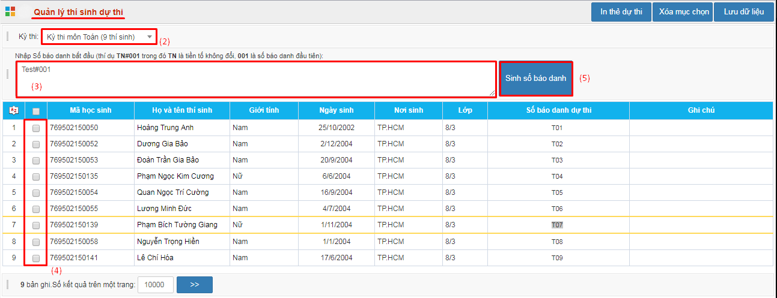
+ Cách 2: nhập số báo danh cho thí sinh
- Bước 1: Chọn module Quản lý thí sinh dự thi
- Bước 2: Nhập trực tiếp số báo danh cho thí sinh trong cột “Số báo danh dự thi”
- Bước 3: Chọn “Lưu dữ liệu”
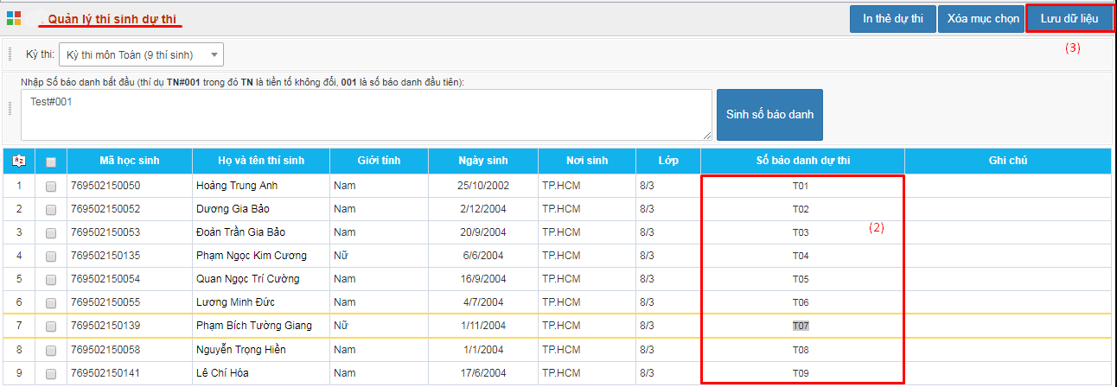
- Phiên bản quản trị cấp quản lý:
+ Cách 01: sinh số báo danh tự động
- Bước 1: Chọn Kỳ thi/Phòng giáo dục/Trường
- Bước 2: Nhập số báo danh bắt đầu
- Bước 3: Chọn học sinh tham dự kỳ thi
- Bước 4: Chọn “Sinh số báo danh”
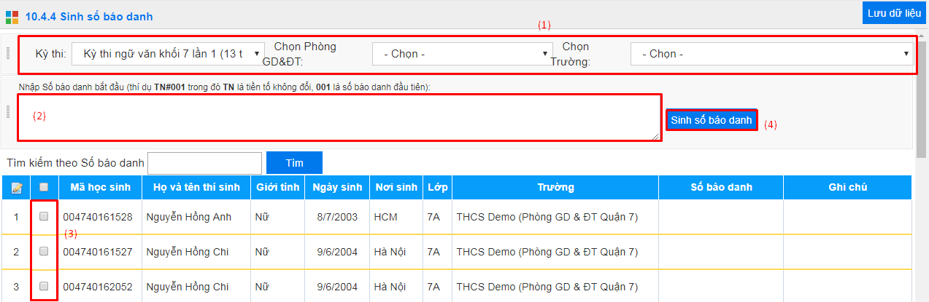
+ Cách 02: nhập số báo danh cho thí sinh dự thi
- Bước 1: Chọn kỳ thi/Phòng giáo dục/Trường
- Bước 2: Nhập số báo danh cho thí sinh tại cột “Số báo danh”
- Bước 3: Chọn “Lưu dữ liệu”
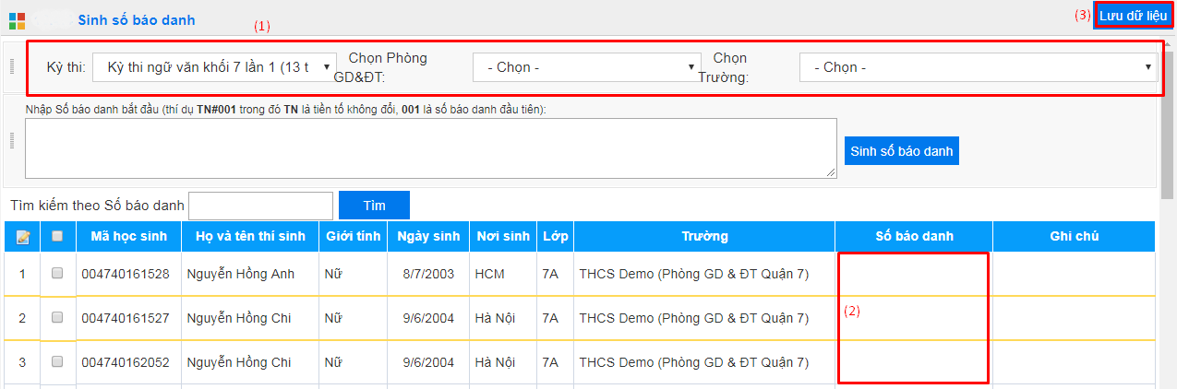

5. In thẻ dự thi
Mô tả: hệ thống hỗ trợ in thẻ dự thi cho các thí sinh. Quản trị viên có thể in thẻ dự thi cho các thí sinh đối với các kỳ thi chính thức của đơn vị.
- Phiên bản quản trị cấp trường:
- Bước 1: Chọn module Quản lý thí sinh dự thi
- Bước 2: Chọn Kỳ thi
- Bước 3: Chọn thí sinh muốn in thẻ
- Bước 4: Chọn “In thẻ dự thi”
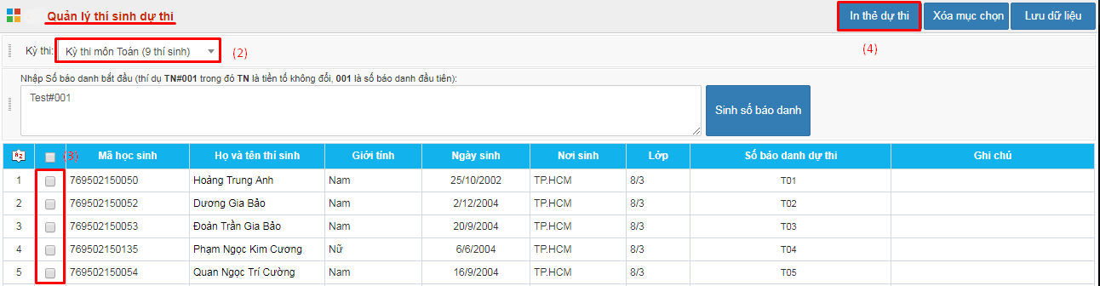
- Đối với phiên bản quản trị cấp quản lý:
- Bước 1: Chòn kỳ thi/Phòng giáo dục/Trường
- Bước 2: Chọn “In thẻ dự thi”
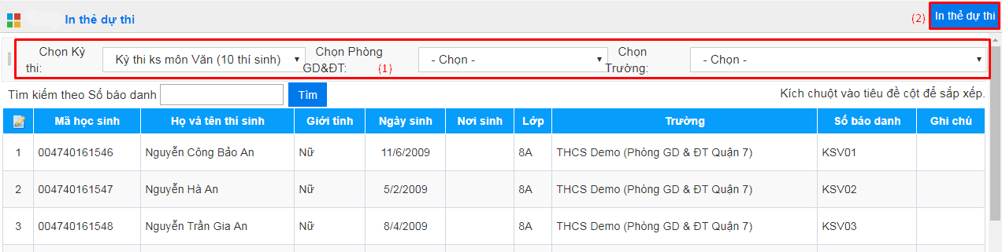

6. Tạo ca thi
Mô tả: Chức năng này cho phép quản trị viên tạo ca thi đồng thời thiết lập bảo mật đề thi cho các ca thi.
- Tạo ca thi:
- Bước 1: Chọn kỳ thi
- Bước 2: Nhập số ca thi
- Bước 3: Chọn “Tạo ca thi”
- Bước 4: Chọn “Xếp thí sinh vào các ca thi”
- Bước 5: Chọn “Lưu dữ liệu”
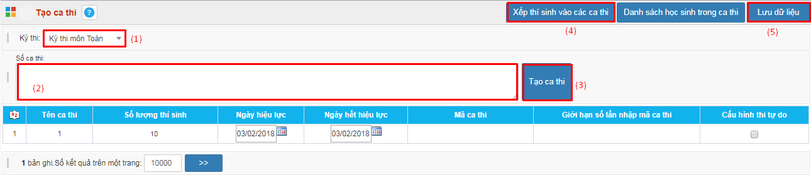
- Thiết lập bảo mật cho ca thi:
- Bước 1: Chọn Kỳ thi
- Bước 2: Nhập thông tin bảo mật tương ứng từng ca thi. Trong đó:
+ Ngày hiệu lực, Ngày hết hiệu lực: khoảng thời gian tồn tại mã ca thi
+ Mã ca thi: Thí sinh muốn làm bài thi phải nhập chính xác mã ca thi
+ Giới hạn số lần nhập mã ca thi: nếu thí sinh nhập sai quá số lần cho phép, hệ thống sẽ khóa kỳ thi tương ứng. Để được thi, thí sinh phải được giám thị hoặc quản trị viên thiết lập lại.
+ Cấu hình thi tự do: thí sinh sẽ thực hiện ngay bài thi mà không phải nhập mã ca thi
- Bước 3: Chọn “Lưu dữ liệu”
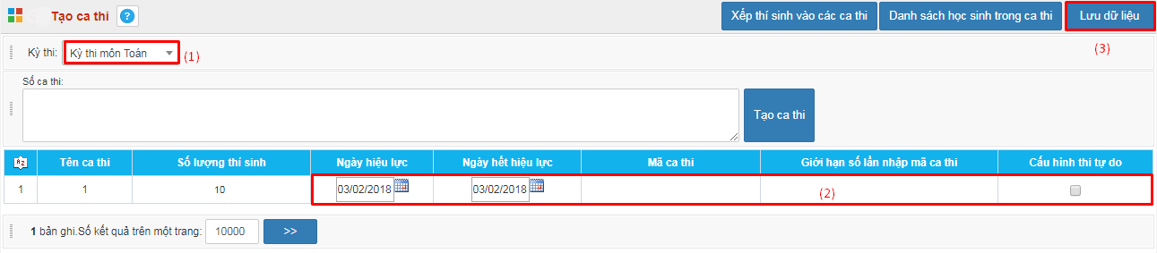

7. Nhập kết quả thi
Mô tả: hệ thống tự động chấm điểm của thí sinh sau khi kết thúc bài thi. Tuy nhiên, trong quá trình thi nếu thí sinh có vi phạm quy chế thi thì quản trị viên nhập trạng thái thi của thí sinh để hệ thống tính toán kết quả cuối cùng của thí sinh.
- Nhập trạng thái thi của thí sinh:
- Bước 1: Chọn Kỳ thi/Phòng giáo dục/Trường/Lớp (Phiên bản quản trị cấp trường chỉ cần chọn kỳ thi)
- Bước 2: Chọn trạng thái thi tương ứng với thí sinh trong cột “Phạm quy”
- Bước 3: Nhập “ghi chú” (nếu có)
- Bước 4: Chọn “Lưu dữ liệu”
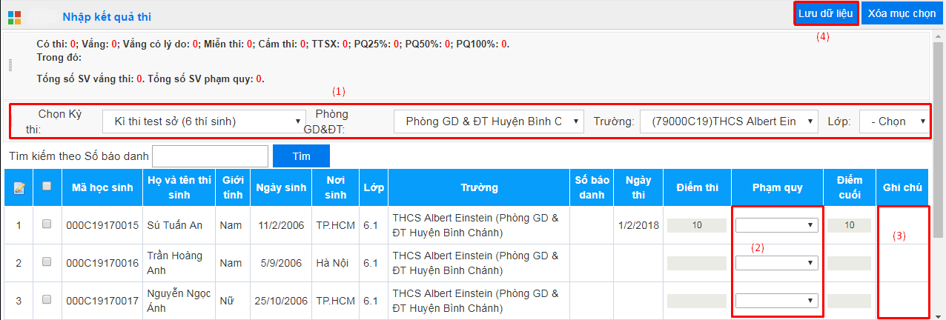

CHƯƠNG V. GIÁM SÁT QUÁ TRÌNH THI
Mô tả: Chương này hướng dẫn quản trị viên theo dõi và xử lý các sự cố phát sinh trong suốt quá trình diễn ra kỳ thi.

1. Giám sát kỳ thi
Mô tả: chức năng này cho phép quản trị viên theo dõi chi tiết thông tin thí sinh thực hiện bài thi. Đồng thời, quản trị viên có thể xử lý sự cố phát sinh trong quá trình thực hiện bài thi của thí sinh.
- Giám sát kỳ thi:
- Bước 1: Chọn Khối học/Kỳ thi
(Có thể sử dụng các bộ lọc: Phòng giáo dục/Trường/Lớp/Số báo danh/Họ tên để liệt kê danh sách thí sinh)
- Bước 2: Thông tin hiển thị bao gồm
+ Thông tin đăng nhập của thí sinh
+ Thời điểm bắt đầu làm bài
+ Thời gian còn lại
+ Trạng thái
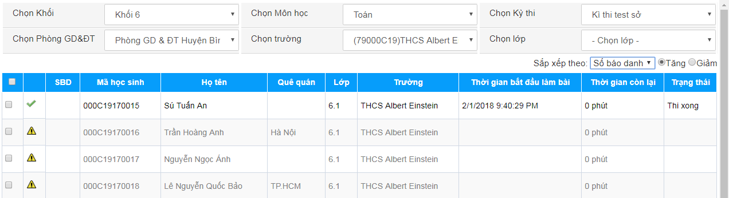
- Xử lý sự cố:
- Bước 1: Chọn Khối học/Kỳ thi
(Có thể sử dụng các bộ lọc: Phòng giáo dục/Trường/Lớp/Số báo danh/Họ tên để liệt kê danh sách thí sinh)
- Bước 2: Chọn học sinh cần xử lý
- Bước 3a: Chọn “Cho thi lại” đối với trường hợp cho thí sinh thi lại nhưng làm đề khác
- Bước 3b: Chọn “Cho nộp bài lại (làm lại đề cũ)” đối với trường hợp cho thí sinh làm lại đề cũ.
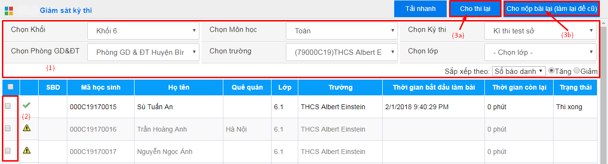

2. Danh sách học sinh trong ca thi
Mô tả: chức năng này cho phép quản trị viên quản lý thông tin thí sinh trong ca thi và xử lý các sự cố phát sinh trong quá trình đăng nhập của thí sinh.
- Thiết lập lại số lần nhập mã ca thi (Trường hợp thí sinh nhập sai quá số lần cho phép)
- Bước 1: Nhập điều kiện tìm kiếm (Chọn kỳ thi/Ca thi/Phòng giáo dục/Trường/Lớp)
- Bước 2: Chọn biểu tượng tương ứng với thí sinh cần xử lý
- Bước 3: Xác nhận thao tác
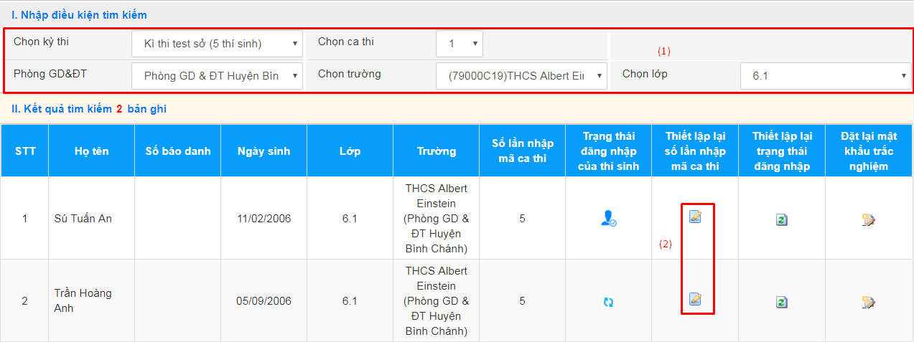
- Thiết lập lại trạng thái đăng nhập cho thí sinh (Trường hợp thí sinh không chọn được kỳ thi)
- Bước 1: Nhập điều kiện tìm kiếm (Chọn kỳ thi/Ca thi/Phòng giáo dục/Trường/Lớp)
- Bước 2: Chọn biểu tượng tương ứng với thí sinh cần xử lý
- Bước 3: Xác nhận thao tác
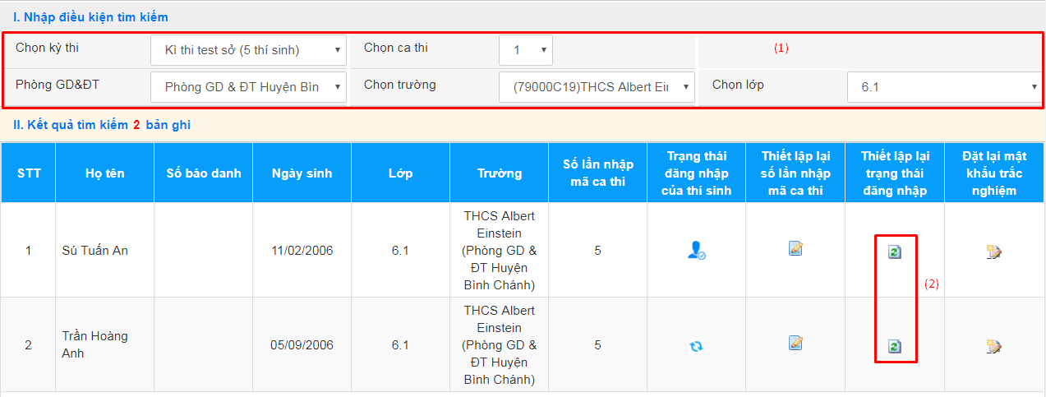
- Đặt lại mật khẩu cho thí sinh là mật khẩu mặc định:
- Bước 1: Nhập điều kiện tìm kiếm (Chọn kỳ thi/Ca thi/Phòng giáo dục/Trường/Lớp)
- Bước 2: Chọn biểu tượng  tương ứng với thí sinh cần xử lý
- Bước 3: Xác nhận thao tác
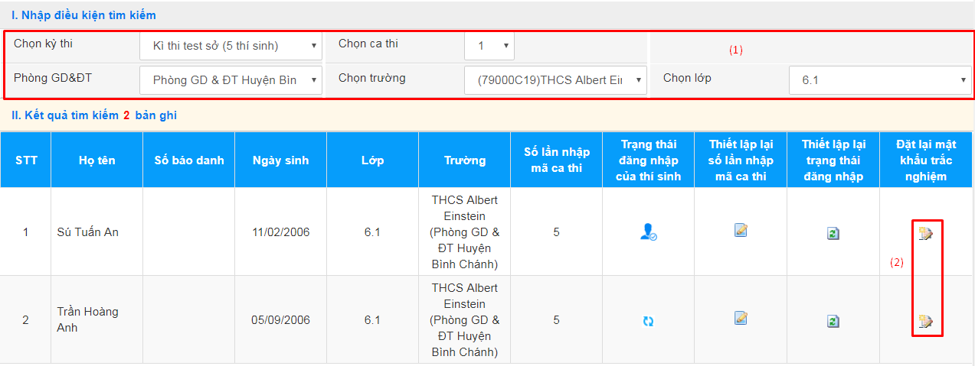

CHƯƠNG VI. BÁO CÁO, THỐNG KÊ
Mô tả: Chương này hướng dẫn quản trị viên tổng hợp số liệu của các kỳ thi, làm căn cứ để đánh giá và ra quyết định sau này.

1. Danh sách kết quả thi
Mô tả: chức năng này cung cấp cho đơn vị thông tin cơ bản của kỳ thi và chi tiết kết quả thi của thí sinh theo từng đơn vị. Đồng thời, hỗ trợ công cụ đánh giá chi tiết kỳ thi theo kết quả thi của thí sinh từng đơn vị.
- Giao diện thông tin cơ bản của kỳ thi:
- Bước 1: Chọn kỳ thi
- Bước 2: Chọn “Tìm kiếm”
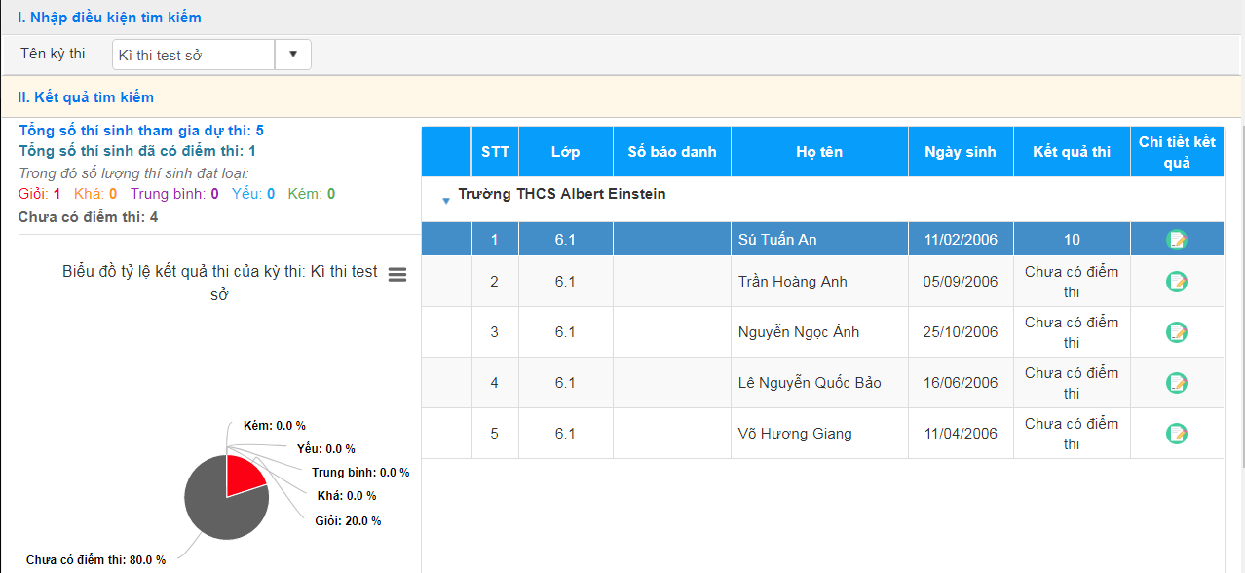
- Xem chi tiết kết quả của thí sinh:
- Bước 1: Chọn biểu tượng  tương ứng với thí sinh muốn xem
- Bước 2: Giao diện chi tiết kết quả thí sinh
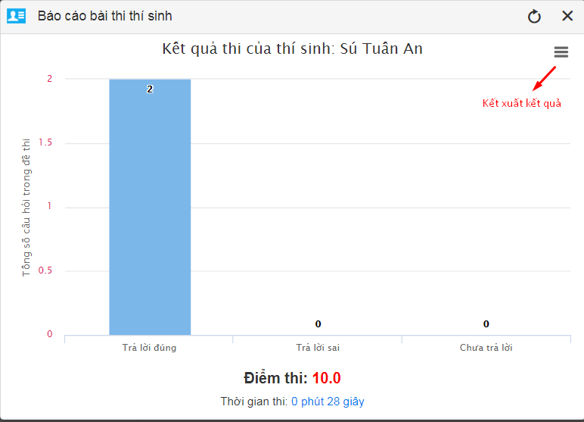
- Đánh giá chi tiết kỳ thi:
- Bước 1: Chọn “Đánh giá chi tiết kỳ thi”
- Bước 2: Giao diện đánh giá chi tiết kỳ thi
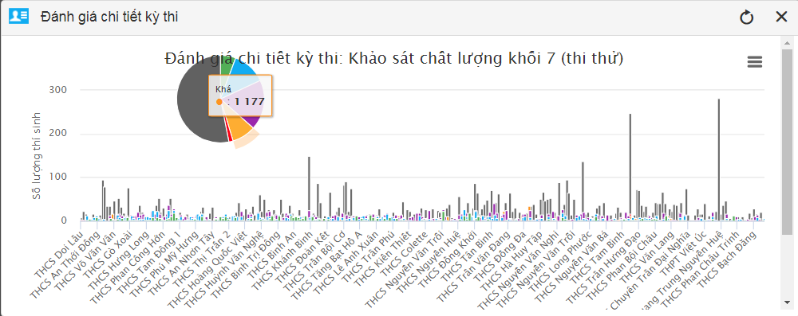

2. Thống kê kết quả thi theo môn
Mô tả: chức năng này cho phép quản trị viên thống kê chi tiết kết quả thi theo toàn đề hoặc theo từng môn học có trong đề. Đồng thời, quản trị viên có thể so sánh kết quả thực hiện bài thi giữa các đơn vị.
- Bước 1: Chọn thông tin cần thống kê
- Bước 2: Chọn “Thống kê”
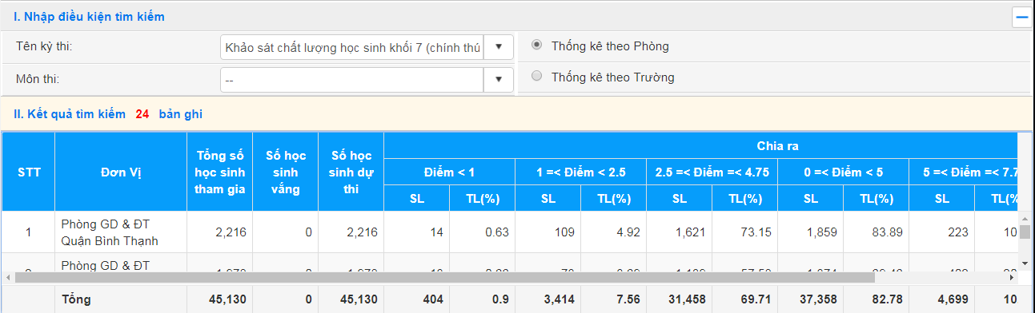

3. Thống kê lựa chọn đáp án
Mô tả: để có nhận định, đánh giá chính xác nhận thức của học sinh. Hệ thống cung cấp biểu thống kê lựa chọn các đáp án theo đề gốc.
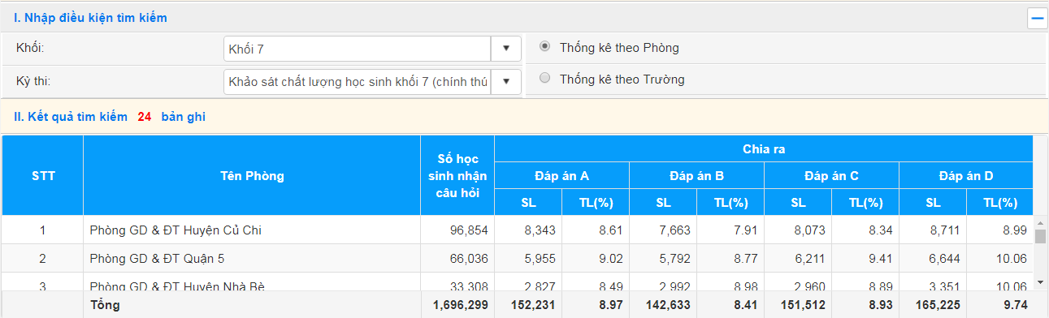

4. Thống kê số lượng câu trả lời
Mô tả: hệ thống cung cấp biểu thống kê số lượng câu trả lời của thí sinh. Qua đó làm căn cứ đánh giá chất lượng của thí sinh cũng như độ tin cậy của các số liệu thống kê kết quả của thí sinh.
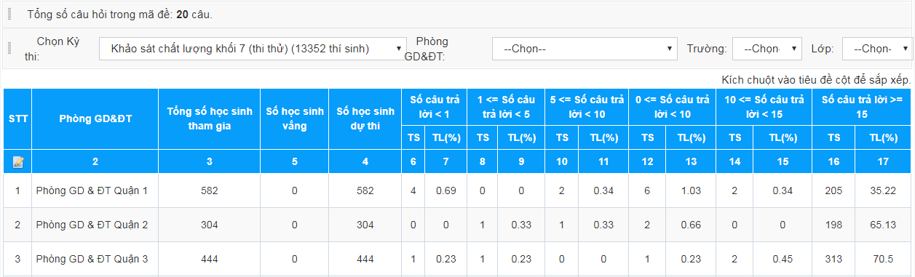

5. Một số biểu thống kê khác
Ngoài các biểu thống kê đã có sẵn. Phần mềm hoàn toàn có thể bổ sung thêm các mẫu biểu báo cáo, thống kê khác theo yêu cầu đặc thù của đơn vị.
Ví dụ: thống kê lựa chọn đáp án theo câu hỏi, thống kê thời gian làm bài thực tế của thí sinh, tổng hợp danh sách thí sinh đạt điểm giỏi,….

CHƯƠNG VII. ĐĂNG KÝ DỰ THI
Mô tả: nhóm chức năng này được thực hiện trên phiên bản quản trị cấp trường. Tại đây, quản trị viên của trường đăng ký thí sinh tham dự các kỳ thi do Phòng giáo dục/Sở giáo dục tổ chức.

1. Đăng ký dự thi cấp phòng
Mô tả: quản trị viên đăng ký thí sinh dự thi vào kỳ thi do Phòng giáo dục tổ chức.
- Bước 1: Vào module Đăng ký dự thi cấp phòng
- Bước 2: Chọn Kỳ thi/Khối học/Lớp học
- Bước 3: Chọn học sinh dự thi
- Bước 4: Chọn “Thực hiện”
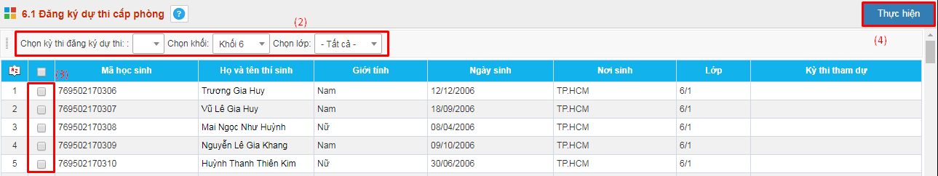

2. Danh sách dự thi cấp phòng
Mô tả: thông tin học sinh chính thức tham dự kỳ thi hiển thị tại đây. Quản trị viên có thể tiến hành hủy đăng ký nếu đăng ký nhầm hoặc in thẻ dự thi cho các thí sinh đủ điều kiện dự thi.
- Hủy đăng ký dự thi:
- Bước 1: Chọn Kỳ thi/Lớp
- Bước 2: Chọn học sinh muốn hủy đăng ký dự thi
- Bước 3: Chọn “Hủy tham dự kỳ thi”
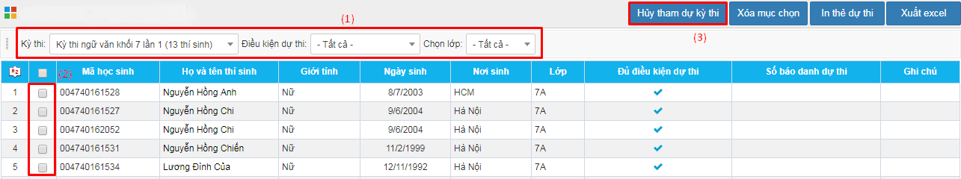
- In thẻ dự thi:
- Bước 1: Chọn Kỳ thi/Lớp
- Bước 2: Chọn học sinh muốn in thẻ dự thi
- Bước 3: Chọn “In thẻ dự thi”
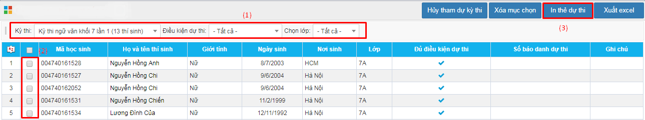

3. Đăng ký dự thi cấp Sở
Mô tả: quản trị viên đăng ký học sinh tham dự kỳ thi do Sở giáo dục tổ chức.
Thao tác thực hiện: tương tự đối với kỳ thi do Phòng giáo dục tổ chức.

4. Danh sách dự thi cấp Sở
Mô tả: thông tin học sinh chính thức tham dự kỳ thi hiển thị tại đây. Quản trị viên có thể tiến hành hủy đăng ký nếu đăng ký nhầm hoặc in thẻ dự thi cho các thí sinh đủ điều kiện dự thi.
Thao tác thực hiện: tương tự đối với kỳ thi do Phòng giáo dục tổ chức.

CHƯƠNG VIII. THI TRỰC TUYẾN
Mô tả: chương này hướng dẫn thí sinh thực hiện các kỳ thi trên hệ thống trang thi trực tuyến được tổ chức tại các đơn vị, cơ sở giáo dục thuộc Ngành Giáo dục và Đào tạo thành phố Hồ Chí Minh.
Lưu ý: hệ thống chỉ hoạt động ổn định trên trình duyệt Mozilla Firefox và Google Chrome.

1. Hướng dẫn đăng nhập:
Mở trình duyệt internet Mozilla Firefox hoặc Google Chrome. Sau đó thực hiện như sau:
- Bước 1: Nhập địa chỉ: http://tracnghiem.hcm.edu.vn
- Bước 2: Nhập thông tin đăng nhập gồm:
+ Cấp học: (chọn cấp học tương ứng Tiểu học/THCS/THPT)
+ Mã học sinh: (nhập mã học sinh có trong PM Quản lý học sinh thuộc Hệ thống thông tin quản lý giáo dục)
+ Mật khẩu:
+ Mã đơn vị (mã trường): nhập tên trường là Tiếng Việt có dấu sau đó chọn đúng trường tương ứng với Phòng giáo dục.
- Bước 3: Chọn “Đăng nhập”
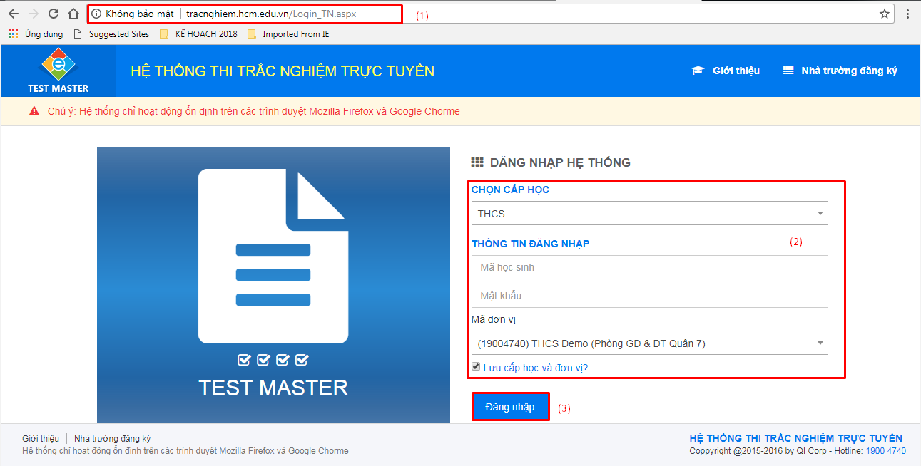

2. Giao diện trang thi
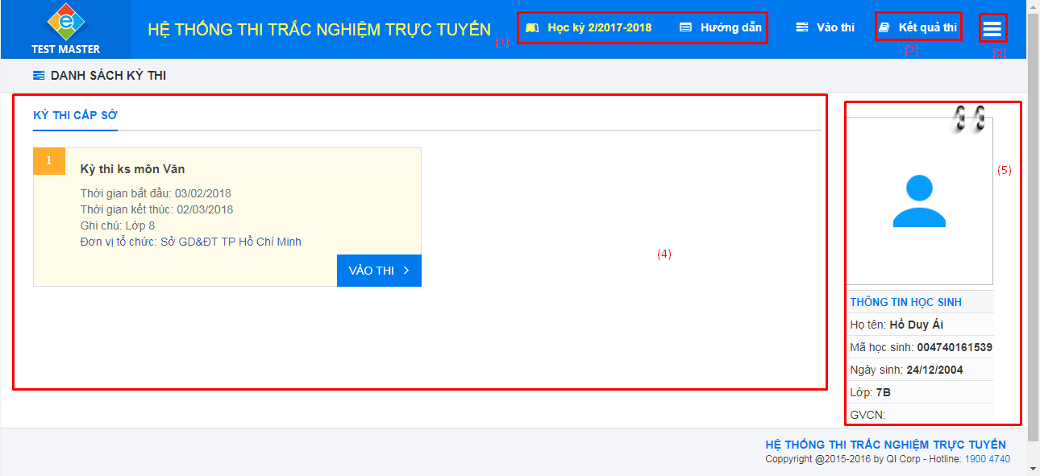
Chú thích:
(1) Năm học và hướng dẫn sử dụng trang thi
(2) Xem kết quả các kỳ thi đã thực hiện
(3) Xem thông tin hồ sơ, đổi mật khẩu và thoát khỏi trang thi
(4) Hiển thị danh sách kỳ thi được tham dự (có thể có các kỳ thi do Trường/Phòng/Sở tổ chức)
(5) Thông tin hồ sơ học sinh

3. Hướng dẫn vào kỳ thi:
- Bước 1: Chọn “Vào thi” tương ứng với kỳ thi muốn thực hiện
- Bước 2: Nhập chính xác mã ca thi (nếu có) do giám thị cung cấp
- Bước 3: Chọn “Vào thi”
#Lưu ý: nếu nhập quá số lần cho phép, thí sinh phải báo cáo giám thị để được hỗ trợ.
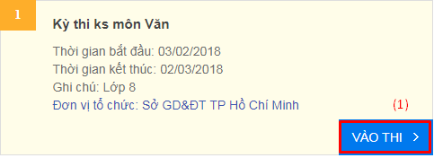
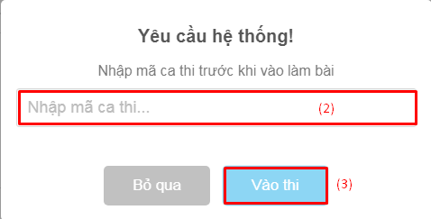

4. Hướng dẫn làm bài thi
- Giao diện làm bài thi:
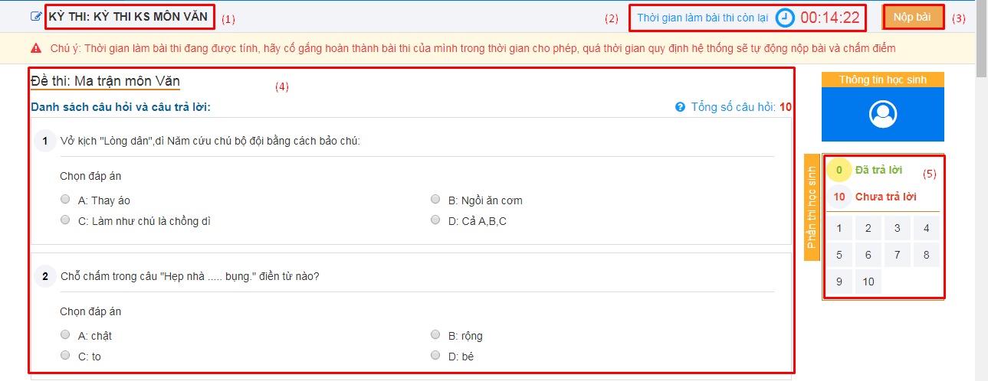
Chú thích:
(1) Tên kỳ thi đang thực hiện làm bài
(2) Tổng thời gian thực hiện bài thi còn lại
(3) Chức năng nộp bài thi
(4) Khu vực hiển thị câu hỏi và các đáp án của đề thi
(5) Khu vực thống kê bài làm của thí sinh
- Lưu ý:
- Thí sinh trả lời câu hỏi bằng cách tích chọn đáp án tương ứng
- Khi thời gian thực hiện bài thi trở về mốc 00:00:00 (hết thời gian) hệ thống sẽ tự động nộp bài thi của thí sinh
- Nếu thí sinh đã hoàn bài thi có thể chọn “Nộp bài” trước khi thời gian kết thúc
- Sau khi nộp bài thành công, hệ thống cung cấp ngay kết quả thi của thí sinh
- Trong khu vực thống kê bài làm của thí sinh, thí sinh có thể biết câu nào đã trả lời, câu nào chưa trả lời.
- Thay vì lăn con trỏ đến vị trí câu hỏi chưa trả lời, thí sinh có thể đến câu hỏi chưa trả lời bằng cách chọn trực tiếp câu hỏi đó trên khu vực thống kê bài làm.

5. Hướng dẫn thoát khỏi trang thi
- Bước 1: Chọn biểu tượng 
- Bước 2: Chọn “Thoát”
